MỤC LỤC
MỤC LỤC i
DANH MỤC CÁC BẢNG iii
DANH MỤC BIỂU ĐỒ iv
DANH MỤC TỪ VIẾT TẮT v
CHƯƠNG I: MỞ ĐẦU 1
1.1. Giới thiệu chung 1
1.2. Căn cứ pháp lý 1
1.3. Mục tiêu của chương trình cụ thể 1
1.4. Tần suất quan trắc 3
1.5. Thời gian thực hiện 3
CHƯƠNG II. GIỚI THIỆU CHƯƠNG TRÌNH QUAN TRẮC 5
2.1. Tổng quan và điều kiện tự nhiên 5
2.2.Tổng quan vị trí quan trắc 5
2.3. Danh mục các thông số quan trắc 7
2.4. Danh mục thiết bị quan trắc và thiết bị phòng thí nghiệm 8
2.5. Phương pháp lấy mẫu, bảo quản và vận chuyển mẫu 8
2.6. Mô tả địa điểm quan trắc 9
2.7. Kiểm soát quy trình/Đảm bảo chất lượng (QA/QC) 11
CHƯƠNG III. NHẬN XÉT VÀ ĐÁNH GIÁ KẾT QUẢ QUAN TRẮC 14
3.1. Kết quả chất lượng không khí tại điểm quan trắc Nền và Nông thôn 15
3.2. Kết quả chất lượng không khí tại điểm quan trắc khu vực Đô thị 18
3.3. Kết quả chất lượng không khí tại các điểm quan trắc Giao thông 22
3.4. Kết quả chất lượng không khí tại điểm quan trắc khu vực hoạt động Công nghiệp 31
3.5. Đánh giá chỉ số chất lượng không khí (AQI). 35
CHƯƠNG IV: NHẬN XÉT VÀ ĐÁNH GIÁ KẾT QUẢ QA/QC 37
CHƯƠNG V: KẾT LUẬN 38
5.1. Đánh giá kiểm soát chất lượng trong quá trình lấy mẫu 38
5.2. Kết quả quan trắc 38
PHỤ LỤC 41

DANH MỤC CÁC BẢNG

Bảng 1: Khối lượng công việc thực hiện 3
Bảng 2: Thời gian thực hiện lấy mẫu quan trắc 4
Bảng 3: Vị trí quan trắc không khí 5
Bảng 4: Danh mục các thành phần môi trường quan trắc 7
Bảng 5: Danh mục thiết bị quan trắc và thiết bị phòng thí nghiệm 8
Bảng 6: Danh mục phương pháp đo đạc tại hiện trường và phân tích trong phòng thí nghiệm 8
Bảng 7: Danh mục vị trí, điều kiện lấy mẫu 9
Bảng 8: Bảng kế hoạch QA/QC tháng 11/2020 12
Bảng 9: Kết quả bụi và tiếng ồn tại điểm Nền và Nông trường cao su Thanh An (NT1) 15
Bảng 10: Kết quả bụi và tiếng ồn tại các điểm quan trắc ĐT 18
Bảng 11: Kết quả bụi và tiếng ồn tại điểm quan trắc N và GT 22
Bảng 12: Kết quả bụi và tiếng ồn tại điểm quan trắc N và CN 31

DANH MỤC BIỂU ĐỒ
Biểu đồ 1: Diễn biến mức độ ô nhiễm bụi tại điểm N và NT tháng 11/2020 16
Biểu đồ 2: Diễn biến mức độ ô nhiễm tiếng ồn tại điểm N và NT tháng 11/2020 16
Biểu đồ 3: Diễn biến nhiệt độ tại điểm N và NT tháng 11/2020 17
Biểu đồ 4: Diễn biến mức độ ô nhiễm bụi tại điểm N và ĐT tháng 11/2020 19
Biểu đồ 5: Diễn biến mức độ ô nhiễm tiếng ồn tại điểm N và ĐT tháng 11/2020 19
Biểu đồ 6: Diễn biến nhiệt độ tại điểm N và ĐT tháng 11/2020 20
Biểu đồ 7: Diễn biến mức độ ô nhiễm bụi tại điểm N và GT tháng 11/2020 23
Biểu đồ 8: Diễn biến mức độ ô nhiễm tiếng ồn tại điểm N và GT tháng 11/2020…………………………………………………………………………23
Biểu đồ 9: Diễn biến mức độ ô nhiễm bezen tại các điểm GT tháng 11/2020…………………………………………………………………………23
Biểu đồ 10: Diễn biến nhiệt độ tại điểm N và GT tháng 11/2020……………………………………………………………………...….23
Biểu đồ 11: Diễn biến mức độ ô nhiễm bụi tại điểm N và CN tháng 11/2020 32
Biểu đồ 12: Diễn biến mức độ ô nhiễm tiếng ồn tại điểm N và CN tháng11/2020 33
Biểu đồ 13: Diễn biến mức độ ô nhiễm tiếng ồn tại điểm N và CN tháng11/2020 33

DANH MỤC TỪ VIẾT TẮT
CO | Cacbon monoxit
SO₂ | Dioxit Sunfua
NO_{x} | Oxit Nitơ
KCN | Khu công nghiệp
QTHT | Quan trắc hiện trường
CNN | Cụm công nghiệp

DANH SÁCH NHỮNG NGƯỜI THAM GIA
Stt | Họ và tên | Chức vụ | Công việc
1 | Tào Mạnh Quân | Giám Đốc | Chỉ đạo chung
2 | Trần Dung Quốc | Trưởng phòng QTHT | Kiểm tra việc thực hiện lấy mẫu
3 | Nguyễn Nguyễn Quế Chi | Phó phòng QTHT | Trực tiếp theo dõi việc thực hiện lấy mẫu
4 | Mai Thanh Hoàng | Phó phòng QTHT | Lấy mẫu
5 | Trần Văn Bảo | Nhân viên | Lấy mẫu
6 | Nguyễn Tường Lam | Nhân viên | Lấy mẫu
7 | Trần Phượng Toàn | Nhân viên | Lấy mẫu
8 | Nguyễn Chí Cường | Trưởng phòng | Kiểm tra việc phân tích mẫu, viết báo cáo
9 | Nguyễn Thị Nhung | Phó phòng | Trực tiếp theo dõi việc phân tích mẫu, viết báo cáo
10 | Vũ Thị Tâm | Nhân viên | Phân tích mẫu, viết báo cáo

CHƯƠNG I: MỞ ĐẦU

1.1. Giới thiệu chung
Thực hiện Quyết định số 918/2012/QĐ-UBND ngày 06/04/2012 của UBND tỉnh Bình Dương về việc phê duyệt Quy hoạch mạng lưới quan trắc tài nguyên và môi trường tỉnh Bình Dương đến năm 2020. Trung tâm Quan trắc - Kỹ thuật Tài nguyên và Môi trường đã thực hiện chương trình quan trắc không khí trong năm 2019 với 16 điểm quan trắc trên toàn tỉnh để thực hiện nhiệm vụ với các mục đích chung:
- Mục đích nhằm đánh giá hiện trạng, xem xét diễn biến xu hướng chất lượng môi trường không khí giúp các nhà lãnh đạo, nhà quản lý đưa ra những quyết sách đúng và kịp thời.
- Cung cấp số liệu, thông tin có độ tin cậy và có hệ thống về chất lượng môi trường phục vụ cho công tác quản lý môi trường, làm cơ sở xây dựng các kế hoạch bảo vệ môi trường và tài nguyên nhằm phát triển bền vững.
- Xác định, theo dõi chất lượng môi trường không khí của tỉnh Bình Dương tại các khu vực bị ảnh hưởng do hoạt động công nghiệp và đô thị. Nhằm bảo đảm thông tin thông suốt, đồng bộ, có hệ thống với độ tin cậy cao, đáp ứng kịp thời công tác quản lý tài nguyên và môi trường.
- Cung cấp một phần dữ liệu và thông tin cho báo cáo hiện trạng môi trường (HTMT) chung của tỉnh, góp phần vào báo cáo HTMT toàn quốc trình Quốc hội.

1.2. Căn cứ pháp lý
- Luật Bảo vệ Môi trường năm 2014.
- Thông tư 24/2017/TT-BTNMT ngày 01/09/2017 của Bộ Tài nguyên và Môi trường quy định quy trình kỹ thuật quan trắc môi trường.
- Quyết định 90/2016/QĐ-TTg ngày 12/01/2016 của Thủ tướng chính phủ về việc phê duyệt Quy họach mạng lưới quan trắc tài nguyên và môi trường quốc gia giai đoạn 2016-2025, tầm nhìn đến năm 2030.
- Thông tư số 43/2015/TT-BTNMT ngày 29/9/2015 của Bộ Tài nguyên và Môi trường về báo cáo hiện trạng môi trường, bộ chỉ thị môi trường và quản lý số liệu quan trắc môi trường.
- Quyết định số: 918/QĐ-UBND ngày 06/04/2012 về việc phê duyệt Quy hoạch mạng lưới quan trắc tài nguyên và môi trường tỉnh Bình Dương đến năm 2020.

1.3. Mục tiêu của chương trình cụ thể
Thực hiện chương trình quan trắc không khí xung quanh tại một số vị trí cụ thể với mục tiêu sau:
+ N (Nghĩa trang Liệt sĩ huyện Phú Giáo): Nằm cách biệt các trung tâm đô thị, các nút giao thông, các khu sản xuất công nghiệp và các khu thương mại, chất lượng môi trường tốt.
+ NT1 (Nông trường cao su Thanh An): Quan trắc ảnh hưởng của hoạt động nông nghiệp tới môi trường nông thôn xung quanh.
+ ĐT1 (Trung tâm hành chính thành phố Dĩ An): Quan trắc ảnh hưởng của hoạt động môi trường đô thị của TX. Dĩ An, và hoạt động công nghiệp lân cận.
+ ĐT2 (UBND thành phố Thuận An): Quan trắc ảnh hưởng của hoạt động môi trường đô thị của TX. Thuận An, và hoạt động công nghiệp lân cận.
+ ĐT3 (Trụ sở TT QT TNMT - số 26 Huỳnh Văn Nghệ): Quan trắc ảnh hưởng của hoạt động môi trường đô thị của TX.Thủ Dầu Một và hoạt động công nghiệp lân cận.
+ GT1 (Ngã tư Miếu Ông Cù): Quan trắc chất lượng không khí bị ảnh hưởng bởi các phương tiện giao thông trên tuyến đường giao thông ĐT743.
+ GT2 (Ngã tư cầu Ông Bố): Quan trắc chất lượng không khí bị ảnh hưởng bởi các phương tiện giao thông trên Quốc lộ 13.
+ CN1 (Công ty Wimbledon - Đường số 22, KCN Sóng Thần II): Quan trắc tác động của KCN Sóng Thần 1, 2 và một số các công ty sản xuất khác.
+ CN2 (Công ty Victory cách CCN Thuận Giao 300m (điểm GS cũ): Đánh giá tác động của CCN Thuận Giao, Bình Chuẩn và các nhà máy ngoài các KCN, CCN.
+ CN3 (Khu vực mỏ đá xã Thường Tân, huyện Tân Uyên): Quan trắc tác động của hoạt động khai thác mỏ.
+ CN4 (Công ty Orion, đường NA3, KCN Mỹ Phước II): Quan trắc tác động của các KCN Mỹ Phước I, II, III.
+ GT3 (Gần ngã 3 cổng xanh): Quan trắc chất lượng không khí bị ảnh hưởng bởi các phương tiện giao thông trên tuyến đường giao thông ĐT741.
+ ĐT4 (Trung tâm hành chính, thành phố mới Bình Dương): Quan trắc ảnh hưởng của hoạt động môi trường đô thị của khu đô thị mới và hoạt động công nghiệp lân cận.
+ ĐT5 (Khu trung tâm thị trấn Mỹ Phước): Quan trắc ảnh hưởng của hoạt động môi trường đô thị của thị trấn Mỹ Phước, và hoạt động công nghiệp lân cận.
+ ĐT6 (Thị trấn Uyên Hưng, huyện Tân Uyên): Quan trắc ảnh hưởng của hoạt động môi trường đô thị của thị trấn Uyên Hưng và hoạt động công nghiệp lân cận.
+ CN5 (Khu đô thị - khu công nghiệp Bàu Bàng): Quan trắc ảnh hưởng của hoạt động môi trường đô thị và hoạt động công nghiệp khu công nghiệp Bàu Bàng tác động đến khu dân cư.

Bảng 1: Khối lượng công việc thực hiện
TT | Tên chỉ tiêu | Số lượng chỉ tiêu/1đợt | Số lượng kiểm tra QA/AC/ 1 đợt | Số tổng 1 đợt
 |  | A | B | C = A +B
I | Các chỉ tiêu hiện trường
1 | Nhiệt độ (*) | 64 | 6 | 70
2 | Độ ẩm (*) | 64 | 6 | 70
3 | Tốc độ gió (*) | 64 | 6 | 70
4 | Hướng gió (*) | 64 | 6 | 70
5 | Áp suất khí quyển (*) | 64 | 6 | 70
6 | Bức xạ nhiệt (*) | 64 | 6 | 70
7 | Tiếng ồn | 64 | 6 | 70
II | Các chỉ tiêu phòng thí nghiệm
8 | Bụi PM10 | 16 | 2 | 18
9 | Bụi | 64 | 6 | 70
10 | CO | 64 | 6 | 70
11 | SO₂ | 64 | 6 | 70
12 | NO₂ | 64 | 6 | 70
13 | O₃ | 64 | 6 | 70
14 | Bụi chì | 3 | 1 | 4
15 | Benzen (C₆H₆) | 12 | 1 | 13
16 | Toluen (C₆H₅CH₃) | 12 | 1 | 13
17 | Xylen (C₆H₄(CH₃)₂) | 12 | 1 | 13

1.4. Tần suất quan trắc
- Số tháng quan trắc trong năm: 12 tháng (1 lần/tháng )
- Số điểm quan trắc trong mỗi tháng : 16 điểm/tháng ;
- Số mẫu lấy tại mỗi điểm: 04 mẫu cụ thể các chỉ tiêu SO₂, NO₂, O₃, Bụi tổng mỗi mẫu lấy trong khoảng thời gian là 1 giờ, riêng đối với chỉ tiêu bụi PM10 mỗi điểm lấy 01 mẫu liên tục trong 24 giờ; chỉ tiêu bụi chì lấy 01 mẫu liên tục trong 24 giờ và chỉ tiêu benzen, toluen, xylen được lấy 04 mẫu/8 giờ tại các điểm nút giao thông.
- Số thông số quan trắc tại mỗi điểm: 14 thông số/điểm.

1.5. Thời gian thực hiện
- Thời gian quan trắc: 02/11 ÷ 12/11/2020.

Bảng 2: Thời gian thực hiện lấy mẫu quan trắc
TT | Vị trí quan trắc | Ngày/ tháng thực hiện
TT | Vị trí quan trắc | 1 | 2 | 3 | 4 | 5 | 6 | 7 | 8 | 9 | 10 | 11 | 12
1 | CN3 | 03 | 04 | 03 | 08 | 05 | 03 | 02 | 04 | 03 | 02 | 03
2 | ĐT6 | 03 | 04 | 03 | 08 | 05 | 02 | 02 | 04 | 03 | 02 | 03
3 | GT1 | 02 | 03 | 02 | 06 | 04 | 08 | 01 | 03 | 01 | 01 | 02
4 | CN2 | 03 | 03 | 02 | 04 | 05 | 01 | 01 | 03 | 01 | 01 | 02
5 | NT1 | 07 | 06 | 09 | 08 | 08 | 05 | 08 | 07 | 08 | 07 | 06
6 | ĐT5 | 07 | 06 | 09 | 07 | 08 | 05 | 07 | 07 | 08 | 07 | 06
7 | N | 06 | 05 | 05 | 08 | 07 | 08 | 07 | 10 | 09 | 08 | 09
8 | GT3 | 07 | 07 | 05 | 06 | 07 | 08 | 08 | 12 | 09 | 08 | 09
9 | GT2 | 13 | 06 | 04 | 07 | 12 | 10 | 10 | 12 | 11 | 13 | 11
10 | ĐT2 | 13 | 06 | 04 | 07 | 12 | 10 | 10 | 12 | 11 | 13 | 11
11 | ĐT1 | 09 | 04 | 04 | 06 | 06 | 04 | 03 | 05 | 04 | 05 | 04
12 | CN1 | 10 | 04 | 04 | 06 | 06 | 03 | 03 | 05 | 04 | 05 | 04
13 | CN4 | 10 | 05 | 10 | 07 | 11 | 09 | 09 | 11 | 10 | 09 | 10
14 | CN5 | 10 | 05 | 10 | 07 | 11 | 10 | 09 | 11 | 10 | 09 | 10
15 | ĐT3 | 08 | 07 | 11 | 06 | 13 | 04 | 06 | 06 | 07 | 06 | 05
16 | ĐT4 | 08 | 07 | 11 | 06 | 13 | 04 | 06 | 06 | 07 | 06 | 05

CHƯƠNG II. GIỚI THIỆU CHƯƠNG TRÌNH QUAN TRẮC

2.1. Tổng quan và điều kiện tự nhiên
Bình Dương là một tỉnh thuộc miền Đông Nam Bộ có tọa độ địa lý 10⁰51'46" - 11⁰30' vĩ độ Bắc và 106⁰20' - 106⁰58' kinh độ Đông và có ranh giới hành chính như sau:
- Phía Đông giáp tỉnh Đồng Nai;
- Phía Tây giáp tỉnh Tây Ninh và thành phố Hồ Chí Minh;
- Phía Nam giáp thành phố Hồ Chí Minh;
- Phía Bắc giáp tỉnh Bình Phước;

2.1.1. Đặc điểm địa hình, địa mạo:
Địa hình Bình Dương khá bằng phẳng, bao gồm các giải đồng bằng hẹp ven sông Đồng Nai và sông Sài Gòn, các bậc thềm phù sa cổ và một số khu vực đồi núi sót, cao dốc, mọc vượt trội lên giữa những vùng bậc thềm bằng phẳng như núi Châu Thới (Dĩ An) cao 82 m, núi Ông (Dầu Tiếng) cao 284,6 m, núi Cậu (Dầu Tiếng) cao 155 m.

2.1.2. Đặc điểm khí hậu
Bình Dương nằm trong vùng có khí hậu nhiệt đới gió mùa, mang tính chất cận xích đạo. Trong năm có hai mùa, mùa mưa từ tháng 5 đến tháng 11, mùa khô từ tháng 12 đến tháng 4 năm sau. Đặc điểm khí hậu của tỉnh Bình Dương trong những năm qua như sau:
- Số giờ nắng trong năm thời gian qua từ 2.000 - 2.300 giờ, các tháng có giờ nắng cao từ tháng 1 đến tháng 5 khoảng 199,3 - 215,0 giờ, các tháng có ít giờ nắng từ tháng 6 đến tháng 12 năm sau khoảng 156,0 - 195,0 giờ.
- Lượng mưa trung bình hàng năm, mùa mưa chiếm khoảng 3/4 tổng lượng mưa cả năm, mùa khô chỉ chiếm khoảng 25% lượng mưa.
- Chế độ gió trong những năm qua tương đối ổn định, tốc độ gió bình quân khoảng 0,7m/s, tốc độ gió lớn nhất là 12m/s, có hai hướng gió chủ đạo trong năm là gió Tây - Tây Nam và gió Đông - Đông Bắc. Gió Tây - Tây Nam là hướng gió chính trong mùa mưa và gió Đông - Đông Bắc là hướng gió chính trong mùa khô.

2.2.Tổng quan vị trí quan trắc

Bảng 3: Vị trí quan trắc không khí
Stt | Vị trí | Ký hiệu | Tọa độ
Stt | Vị trí | Ký hiệu | Kinh độ | Vĩ độ
1 | Nghĩa trang Liệt sĩ huyện Phú Giáo | N | 106⁰47’49’’ | 11⁰17’59’’
2 | Nông trường cao su Thanh An | NT1 | 106⁰25’3,9’’ | 11⁰13’1,32’’
3 | Trung tâm hành chính thị xã Dĩ An | ĐT1 | 106⁰45’55’’ | 10⁰53’20’’
4 | UBND thị xã Thuận An | ĐT2 | 106⁰42’05’’ | 10⁰54’13’’
5 | Trụ sở TT QT TNMT - số 26 Huỳnh Văn Nghệ | ĐT3 | 106⁰39’23’’ | 10⁰58’38’’
6 | Ngã tư Miếu Ông Cù | GT1 | 106⁰44’39’’ | 10⁰58’30’’
7 | Ngã tư cầu Ông Bố | GT2 | 106⁰42’52’’ | 10⁰53’56’’
8 | Công ty Wimbledon – Đường số 22, KCN Sóng Thần II | CN1 | 106⁰45’25’’ | 10⁰53’37’’
9 | Công ty Victory cách CCN Thuận Giao 300m (điểm GS cũ) | CN2 | 106⁰43’17’’ | 10⁰58’24’’
10 | Khu vực mỏ đá xã Thường Tân, huyện Tân Uyên | CN3 | 106⁰53’27’’ | 11⁰02’10’’
11 | Công ty Orion, đường NA3, KCN Mỹ Phước II | CN4 | 106⁰37’59’’ | 11⁰07’53’’
12 | Trung tâm hành chính, thành phố mới Bình Dương | ĐT4 | 106⁰41’09’’ | 11⁰03’13’’
13 | Khu trung tấm thị trấn Mỹ Phước | ĐT5 | 106⁰48’13’’ | 11⁰03’45’’
14 | Thị trấn Uyên Hưng, huyện Tân Uyên | ĐT6 | 106⁰47’51’’ | 11⁰03’56’’
15 | Khu đô thị - khu công nghiệp Bàu Bàng | CN5 | 106⁰37’56’’ | 11⁰14’39’’
16 | Gần ngã 3 cổng xanh | GT3 | 106⁰43’36’’ | 11⁰10’33’’

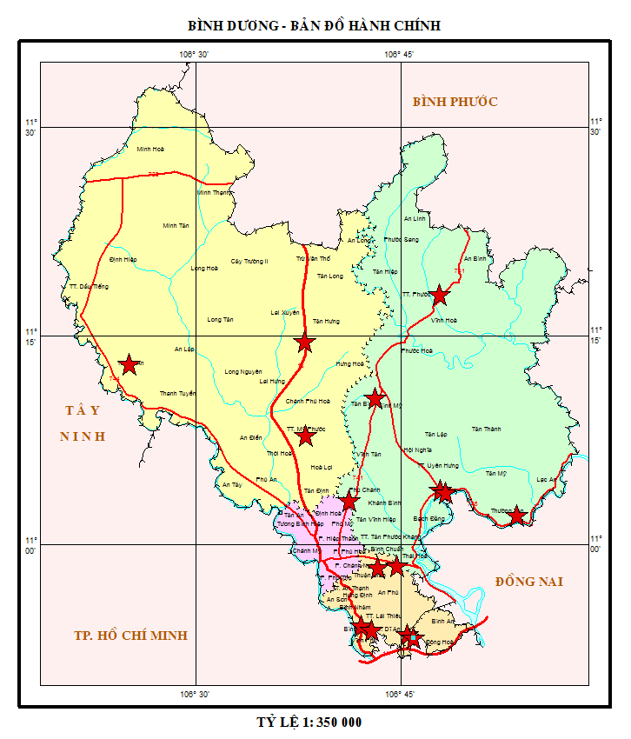

Hình 1. Mạng lưới quan trắc không khí trên địa bàn tỉnh Bình Dương

2.3. Danh mục các thông số quan trắc

Bảng 4: Danh mục các thành phần môi trường quan trắc
STT | Thành phần môi trường quan trắc | Thông số
1 | Thông số đo đạc hiện trường -Vi khí hậu | Độ ẩm,nhiệt độ,bức xạ nhiệt,tiếng ồn, áp suất khí quyển, tốc độ gió,hướng gió.
2 | Thông số phân tích PTN- Không khí xung quanh | CO, SO₂, NO₂, Bụi, Bụi PM10, Ozon, Bụi Pb, benzen, toluen, xylen.

2.4. Danh mục thiết bị quan trắc và thiết bị phòng thí nghiệm

Bảng 5: Danh mục thiết bị quan trắc và thiết bị phòng thí nghiệm
STT | Tên thiết bị | Model thiết bị | Hãng sản xuất | Tần suất hiệu chuẩn
1 | Thiết bị lấy mẫu bụi và đo áp suất khí quyển Sibata 500F HV | 2008 | Nhật | 1 năm
2 | SKC, AIRCHEK SAMPER dùng lấy mẫu SO₂, NO₂, O₃ | 2007, 2011 | Mỹ | 1 năm
3 | Bơm hút chân không dùng lấy mẫu CO | 1999 | Mỹ | 1 năm
4 | Máy đo tiếng ồn RION-NL 21 | 2008 | Nhật | 1 năm
5 | Thiết bị đo nhiệt độ, độ ẩm testo 625 | 2008 | Đức | 1 năm
6 | Thiết bị đo tốc độ gió Testo | 2008 | Đức | 1 năm
7 | Máy quang phổ UV/VIS - DR5000 | 2009 | Hach - Mỹ | 1 năm
8 | Cân phân tích 4 số lẻ | 2009 | Satorious-Đức | 1 năm
9 | Cân phân tích 5 số lẻ | 2010 | Ohaus - Mỹ | 1 năm
10 | Tủ sấy | 2009 | Memmert - Đức | 1 năm
11 | Sắc ký khí | 2018 | Thermo | 1 năm

2.5. Phương pháp lấy mẫu, bảo quản và vận chuyển mẫu

Bảng 6: Danh mục phương pháp đo đạc tại hiện trường và phân tích trong phòng thí nghiệm
STT | Thông số | Phương pháp
Đo đạc tại hiện trường
1 | Bức xạ nhiệt | HD-HT-BXN
2 | Tiếng ồn | TCVN 7878-1:2008
3 | Nhiệt độ | QCVN 46:2012/BTNMT
4 | Độ ẩm | QCVN 46:2012/BTNMT
5 | Áp suất khí quyển | QCVN 46:2012/BTNMT
6 | Tốc độ gió | QCVN 46:2012/BTNMT
7 | Hướng gió | QCVN 46:2012/BTNMT
Phân tích trong phòng thí nghiệm
8 | SO₂ | TCVN 5971:1995
9 | NO₂ | TCVN 6137:2009
10 | Bụi Chì | TCVN 6152:1996
11 | TSP | TCVN 5067:1995
12 | Bụi PM10 | 40CFR:appendix J to part 50
13 | CO | HD-TN-CO
14 | O₃ | MASA 411
15 | Benzen | NIOSH 1510
16 | Toluen | NIOSH 1510
17 | Xylen | NIOSH 1510

2.6. Mô tả địa điểm quan trắc

Bảng 7: Danh mục vị trí, điều kiện lấy mẫu
STT | Tên điểm quan trắc | Đặc điểm nơi quan trắc | Tổng số mẫu 01 tháng
1 | Nghĩa trang Liệt sĩ huyện Phú Giáo(N) | Là khu vực vắng, ít bị ảnh hưởng bởi giao thông, công nghiệp, chỉ có trường học, nghĩa trang và cây xanh | 4
2 | Nông trường cao su Thanh An (NT1) | Là khu vực tập trung nhiều cây cao su, có trạm thu gom mủ tập trung, ít bị ảnh hưởng bởi giao thông và công nghiệp | 4
3 | Trung tâm hành chính thành phố Dĩ An (ĐT1) | Tập trung nhiều dân cư sinh sống, các cơ quan hành chính của thị xã và giao thông chủ yếu là các phương xe mô tô và xe ô tô con | 4
4 | UBND thành phố Thuận An  (ĐT2) | Tập trung nhiều dân cư sinh sống, các cơ quan hành chính của thị xã và giao thông chủ yếu là các phương xe mô tô và xe ô tô con | 4
5 | Trụ sở TT QT TNMT - số 26 Huỳnh Văn Nghệ (ĐT3) | Tập trung nhiều dân cư sinh sống, các cơ quan hành chính của thành phố và giao thông chủ yếu là các phương xe mô tô và xe ô tô con | 4
6 | Ngã tư Miếu Ông Cù (GT1) | Nút giao thông chính, Khu vực có nhiều phương tiện giao thông qua lại | 4
7 | Ngã tư cầu Ông Bố (GT2) | Nút giao thông chính, Khu vực có nhiều phương tiện giao thông qua lại | 4
8 | Công ty Wimbledon - Đường số 22, KCN Sóng Thần II (CN1) | Khu vực có nhiều nhà máy hoạt động với các loại ngành nghề | 4
9 | Công ty Victory cách CCN Thuận Giao 300m (điểm GS cũ) (CN2) | Nơi có nhiều nhà máy gốm sứ hoạt động thủ công và dân cư sinh sống | 4
10 | Khu vực mỏ đá xã Thường Tân, huyện Tân Uyên (CN3) | Khu vực có nhiều mỏ đá đang khai thác và nhiều phương tiện giao thông chủ yếu là xe tải chở đất đá qua lại | 4
11 | Công ty Orion, đường NA3, KCN Mỹ Phước II (CN4) | Khu vực có nhiều nhà máy hoạt động với các loại ngành nghề | 4
12 | Trung tâm hành chính, thành phố mới Bình Dương (ĐT4) | Tập trung nhiều dân cư sinh sống, các cơ quan hành chính của thị xã và giao thông chủ yếu là các phương xe mô tô và xe ô tô con | 4
13 | Khu trung tấm thị trấn Mỹ Phước (ĐT5) | Tập trung nhiều dân cư sinh sống, các cơ quan hành chính của thị xã và giao thông chủ yếu là các phương xe mô tô và xe ô tô con | 4
14 | Thị trấn Uyên Hưng, Thị xã Tân Uyên (ĐT6) | Tập trung nhiều dân cư sinh sống, các cơ quan hành chính của thị xã và giao thông chủ yếu là các phương xe mô tô và xe ô tô con | 4
15 | Khu đô thị - khu công nghiệp Bàu Bàng (CN5) | Khu vực có nhiều nhà máy hoạt động với các loại ngành nghề | 4
16 | Gần ngã 3 cổng xanh (GT3) | Nút giao thông chính, Khu vực có nhiều phương tiện giao thông qua lại | 4

2.7. Kiểm soát quy trình/Đảm bảo chất lượng (QA/QC)
Xác định mục tiêu, mục đích cần đạt được của chương trình quan trắc, thông qua việc lập và phê duyệt kế hoạch quan trắc chi tiết trong đó nêu rõ thời gian thực hiện chương trình, tuyến quan trắc, xác định vị trí quan trắc, thông số quan trắc, số lượng mẫu thực và mẫu QC, thiết bị lấy mẫu và chứa mẫu, thiết bị đo và phân tích tại hiện trường, điều kiện bảo quản mẫu, bảo hộ lao động và nhân lực thực hiện.

Bảng 8: Bảng kế hoạch QA/QC tháng 11/2020
Đợt | Điểm quan trắc | Ký hiệu | Mẫu QC PTN | Mẫu QC PHT
1 | Trung tâm hành chính - Thành phố mới Bình Dương | ĐT4 | Bụi tổng, bụi PM10, CO, NO₂, O₃, Bụi Chì ( bụi chì chỉ lấy mẫu trắng vận chuyển), benzen, toluen, xylen. | Nhiệt độ, độ ẩm, tốc độ gió, hướng gió, độ ồn, áp suất khí quyển, bức xạ nhiệt.
1 | Thị trấn Uyên Hưng - Tân Uyên | ĐT6
2 | Nghĩa trang liệt sĩ huyện Phú Giáo | N
2 | Trụ sở TTQT-KT TNMT –số 26 huỳnh văn nghệ | ĐT3
3 | Trung tâm hành chánh TX. Dĩ An | ĐT1
3 | Trung tâm hành chính thành phố Mới Bình Dương | ĐT4
4 | Khu vực mỏ đá xã Thường Tân – Tân Uyên | CN3
4 | Công ty Orion đường NA3 – KCN Mỹ Phước II | CN4
5 | Ngã tư Cầu Ông Bố | GT2
5 | Trụ sở TT QT TNMT - số 26 Huỳnh Văn Nghệ | ĐT3
6 | UBND thành phố Thuận An | ĐT2
6 | Gần ngã ba Cổng Xanh | GT3
7 | Trung tâm thị trấn Mỹ Phước, Bến Cát | ĐT5 | Bụi tổng, bụi PM10, CO, NO₂, O₃, Bụi Chì ( bụi chì chỉ lấy mẫu trắng vận chuyển), benzen, toluen, xylen. | Nhiệt độ, độ ẩm, tốc độ gió, hướng gió, độ ồn, áp suất khí quyển, bức xạ nhiệt.
7 | Khu công nghiệp Bàu Bàng | CN5
8 | Thị trấn Uyên Hưng – Tân Uyên | ĐT6
8 | Công ty Orion đường NA3- KCN Mỹ Phước II | CN4
9 | Khu công nghiệp Bàu Bàng | CN5
9 | Trung tâm hành chính thành phố Dĩ An | ĐT1
10 | Trụ sở TT QTKT –TNMT Bình Dương- số 26 Huỳnh Văn Nghệ | ĐT3
10 | Ngã tư cầu Ông Bố | GT2
11 | Công ty Victory cách CCN Thuận Giao 300m | CN2
11 | Khu vực mỏ đá xã Thường Tân – Tân Uyên | CN3

CHƯƠNG III. NHẬN XÉT VÀ ĐÁNH GIÁ KẾT QUẢ QUAN TRẮC
Tại 16 điểm quan trắc được quy hoạch trong giai đoạn năm 2016-2020, điểm Nghĩa trang Liệt sĩ huyện Phú Giáo (N) là khu vực vắng, ít bị ảnh hưởng bởi các hoạt động giao thông, sản xuất công nghiệp, dân cư, chỉ có trường học, nghĩa trang và cây xanh nên được coi là điểm nền của tỉnh do chất lượng không khí ổn định và thấp qua các năm quan trắc.
Các thông số CO, NO₂, SO₂, O₃, bụi chì, bụi PM10, xylen, toluen so với quy chuẩn là rất thấp ở hầu hết các vị trí, chỉ dao động nhẹ qua các tháng. Trong tháng 11/2020 chỉ tiêu benzen ở vị trí ngã tư Miếu Ông Cù (GT1) vượt quy chuẩn 4,7 lần.
Thông số bụi dao động ổn định chỉ vượt quy chuẩn ở 01 điểm: Ngã tư Miếu Ông Cù (GT1) vượt 2,1 lần. Bụi PM10 ở vị trí GT1 vượt quy chuẩn 1,4 lần. Các vị trí còn lại bụi đạt quy chuẩn.
Tiếng ồn cho thấy hầu hết tại các điểm quan trắc mức ồn ở xấp xỉ ngưỡng quy chuẩn hoặc vượt quy chuẩn cho phép, trong đó vị trí ồn cao nhất là ở các nút giao thông: Ngã tư Miếu Ông Cù (GT1) vượt 5,6 dB(A); Ngã tư cầu Ông Bố (GT2) vượt 6,9 dB(A), ngã ba Cổng Xanh (GT3) vượt 4,6 dB(A). Tiếng ồn ở hầu hết các điểm quan trắc đều cao hơn điểm Nền qua các tháng quan trắc.
Chi tiết diễn biến ô nhiễm bụi, tiếng ồn qua các tháng quan trắc so với điểm Nền và quy chuẩn thể hiện qua đồ thị sau:

3.1. Kết quả chất lượng không khí tại điểm quan trắc Nền và Nông thôn
Các thông số ô nhiễm chính được so sánh với quy chuẩn QCVN 05:2013/ BTNMT và QCVN 26:2010/ BTNMT và trình bày trong bảng sau:

Bảng 9: Kết quả bụi và tiếng ồn tại điểm Nền và Nông trường cao su Thanh An (NT1)
TT | Thông  số  Tháng | 11/19 | 12/19 | 1/20 | 2/20 | 3/20 | 4/20 | 5/20 | 6/20 | 7/20 | 8/20 | 9/20 | 10/20 | 11/20 | QCVN 05:2013/BTNMT | QCVN 26:2010/BTNMT
N | Bụi (µg/m³) | 24,3 | 43,3 | 69,3 | 71,8 | 72,8 | 112,8 | 25,8 | 35,5 | 16,3 | 32,5 | 55,0 | 19,3 | 19,0 | 300 | -
N | Ồn (dB(A)) | 62,7 | 62,2 | 59,9 | 61,1 | 60.1 | 54,3 | 59,6 | 60,1 | 56,0 | 54,2 | 64,7 | 59,1 | 60,5 | - | 70
NT | Bụi (µg/m³) | 79,3 | 52,8 | 82 | 119,5 | 90,8 | 39,5 | 36,3 | 39,3 | 48,3 | 28,3 | 32,3 | 25,5 | 24,3 | 300 | -
NT | Ồn (dB(A)) | 57,8 | 63,8 | 62,4 | 61,5 | 62.1 | 56,7 | 62,3 | 61,7 | 60,1 | 62,5 | 61,7 | 59,1 | 56,8 | - | 70

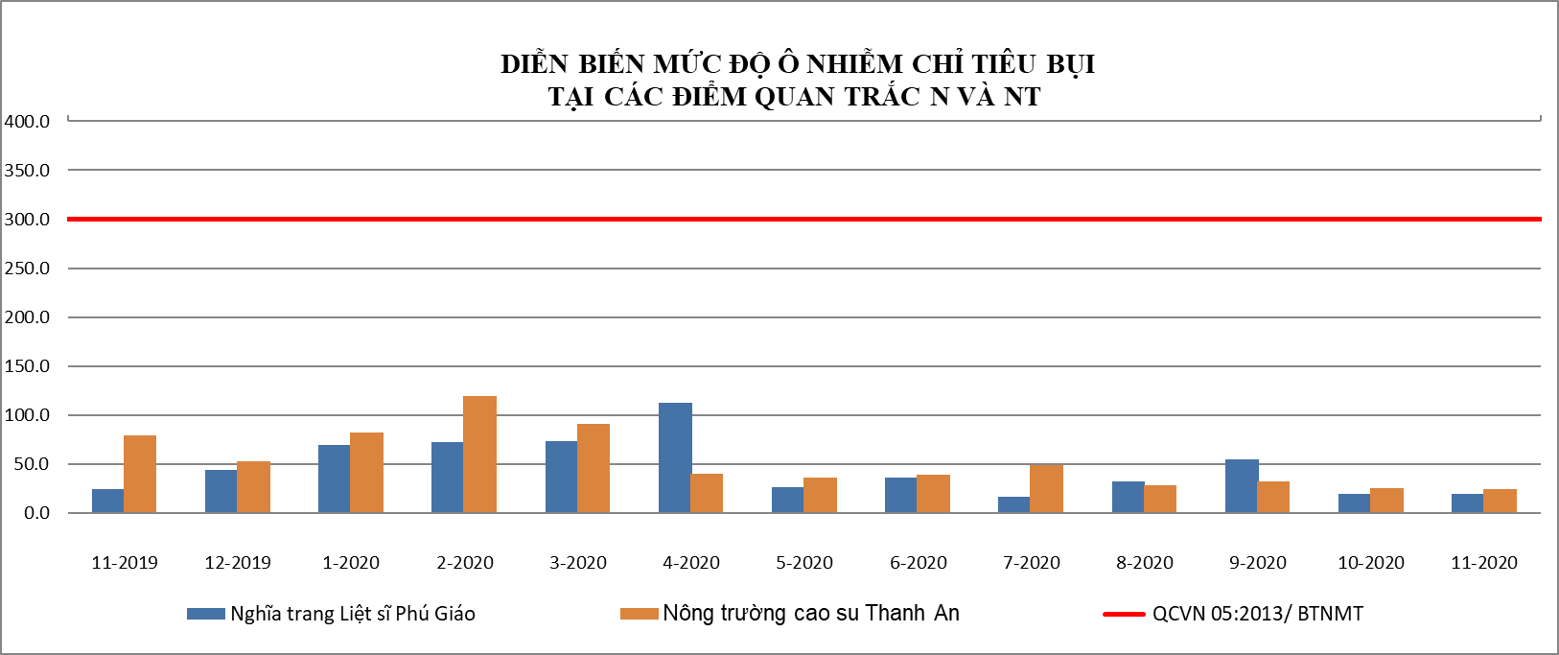

Biểu đồ 1: Diễn biến mức độ ô nhiễm bụi tại điểm N và NT tháng 11/2020

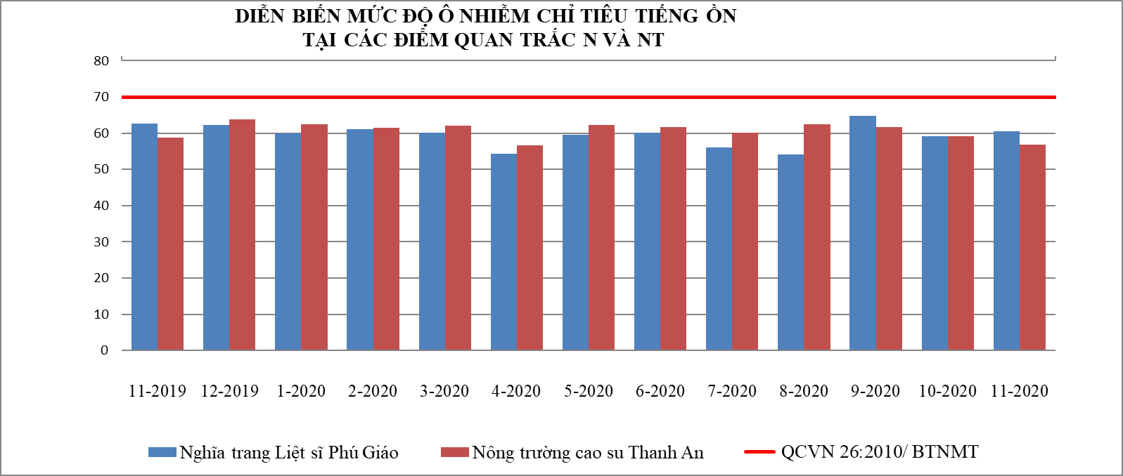

Biểu đồ 2: Diễn biến mức độ ô nhiễm tiếng ồn tại điểm N và NT tháng 11/2020

Kết quả so sánh cho thấy tất cả các thông số quan trắc: CO, NO₂, SO₂, O₃, bụi tổng, bụi PM10, tiếng ồn tại Nghĩa trang Liệt sĩ Phú Giáo (N) và Nông trường cao su Thanh An (NT) có kết quả quan trắc trong tháng 11/2020 đều đạt quy chuẩn cho phép theo QCVN 05:2013/BTNMT và QCVN 26:2010/BTNMT. Bụi dao động trong khoảng 19,0 ÷ 24,3 μg/m³. Tiếng ồn từ 56,8 ÷ 60,5 dB(A).
So với tháng 10/2020: Bụi tại điểm N và ở NT giảm nhẹ. Tiếng ồn ở cả hai vị đều dao động ổn định và thấp hơn quy chuẩn.
So với tháng 11/2019: Bụi tại điểm N giảm 1,3 lần và NT giảm 3,3 lần. Tiếng ồn tại điểm N giảm 2,2 dB(A) và tại NT tiếng ồn giảm 2,0 dB(A).
Nhìn chung kết quả các thông số quan trắc tại hai khu vực N và NT đều rất ổn định qua các đợt quan trắc đo đó chất lượng không khí tại hai khu vực này còn khá tốt chưa bị ảnh hưởng nhiều bởi ô nhiễm từ hoạt động sản xuất nông nghiệp và các yếu tố ngoại cảnh khác.
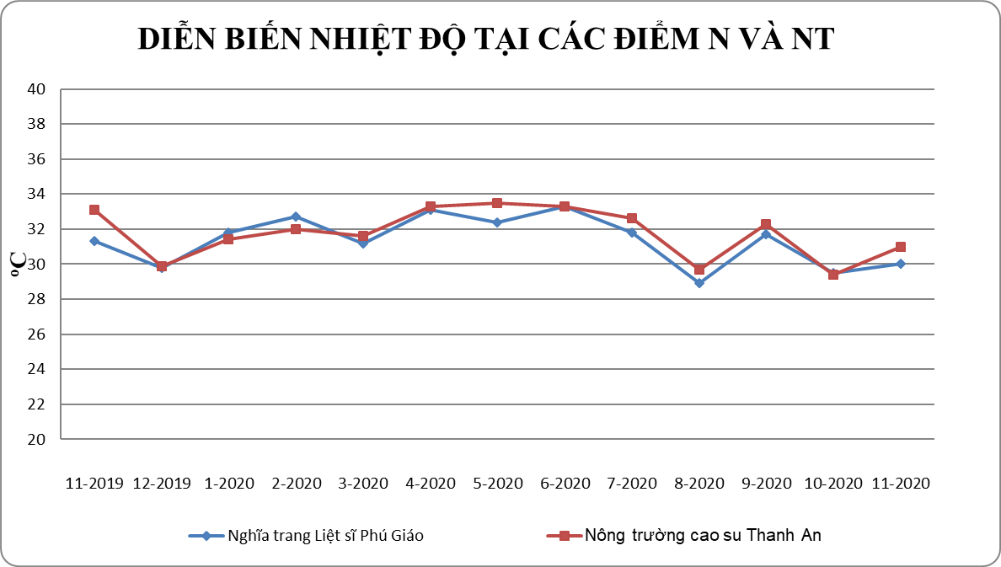

Biểu đồ 3: Diễn biến nhiệt độ tại điểm N và NT tháng 11/2020
Nhiệt độ tại điểm quan trắc Nông trường cao su Thanh An và nghĩa trang Liệt sĩ Phú Giáo diễn biến khá đều và ổn định. Nhìn trên biểu đồ ta thấy nhiệt độ trong tháng 11/2020 hai vị trí N và NT dao động từ 30,0 ºC ÷ 31,0ºC, nhiệt độ có phần tăng hơn so với tháng 10/2020 từ 0,5ºC ÷ 1,6ºC. So với cùng kỳ năm trước nhiệt độ ở hai vị trí dao động giảm từ 1,3 ÷ 2,1ºC.

3.2. Kết quả chất lượng không khí tại điểm quan trắc khu vực Đô thị
Các thông số ô nhiễm chính được so sánh với quy chuẩn QCVN 05:2013/ BTNMT và QCVN 26:2010/ BTNMT và trình bày trong bảng sau:

Bảng 10: Kết quả bụi và tiếng ồn tại các điểm quan trắc ĐT
TT | Thông  số  Tháng | 11/19 | 12/19 | 01/20 | 02/20 | 3/20 | 4/20 | 5/20 | 6/20 | 7/20 | 8/20 | 9/20 | 10/20 | 11/20 | QCVN 05:2013/BTNMT | QCVN 26:2010/BTNMT
ĐT1 | Bụi (µg/m³) | 198,3 | 73 | 150,8 | 59,8 | 161,3 | 91,0 | 96,8 | 39 | 35 | 46,3 | 34,0 | 84,8 | 53,8 | 300 | -
ĐT1 | Ồn dB(A) | 64,8 | 67,3 | 64,9 | 64,9 | 65,5 | 66,8 | 66,4 | 65,9 | 65,9 | 64,8 | 64,4 | 66,0 | 65,0 | - | 70
ĐT2 | Bụi (µg/m³) | 96,3 | 78,3 | 64 | 178,3 | 55,8 | 69,5 | 43,8 | 36 | 39,8 | 32,8 | 36,5 | 23,8 | 40,3 | 300 | -
ĐT2 | Ồn dB(A) | 66,0 | 72,6 | 66,5 | 64,8 | 66,6 | 61,6 | 68,2 | 66,9 | 68,0 | 66,5 | 66,7 | 66,5 | 66,4 | - | 70
ĐT3 | Bụi (µg/m³) | 167,8 | 99,8 | 294,3 | 79,0 | 251,3 | 82,3 | 149,3 | 149,8 | 70,3 | 31,0 | 46,3 | 31,0 | 22,3 | 300 | -
ĐT3 | Ồn dB(A) | 64,6 | 64 | 65,3 | 67,4 | 66,2 | 64,9 | 66,2 | 66,4 | 64,8 | 66,2 | 64,7 | 65,7 | 66,1 | - | 70
ĐT4 | Bụi (µg/m³) | 135,3 | 71,8 | 55 | 114,5 | 201,0 | 127,3 | 77,3 | 78,5 | 20,5 | 48,5 | 43,3 | 35,5 | 33,0 | 300 | -
ĐT4 | Ồn dB(A) | 65,8 | 66,5 | 65,9 | 70,4 | 66,8 | 64,4 | 65,2 | 66,6 | 68,6 | 67,2 | 68,2 | 67,2 | 66,7 | - | 70
ĐT5 | Bụi (µg/m³) | 57,5 | 104,5 | 127,3 | 74,3 | 134,5 | 113,8 | 277,5 | 57,3 | 37,8 | 24,5 | 36,3 | 24,8 | 32,0 | 300 | -
ĐT5 | Ồn dB(A) | 67,0 | 62,8 | 66,7 | 65,0 | 66,9 | 64,8 | 67,2 | 67,2 | 67,1 | 67,8 | 68,0 | 68,3 | 67,4 | - | 70
ĐT6 | Bụi (µg/m³) | 180,8 | 318,8 | 265 | 83,5 | 261,3 | 281,8 | 39 | 77,3 | 46,3 | 67,8 | 34,0 | 30,9 | 59,5 | 300 | -
ĐT6 | Ồn dB(A) | 69,3 | 63,1 | 64,8 | 65,1 | 65,2 | 64,6 | 65,5 | 66,3 | 66,6 | 66,0 | 66,9 | 67,8 | 65,3 | - | 70

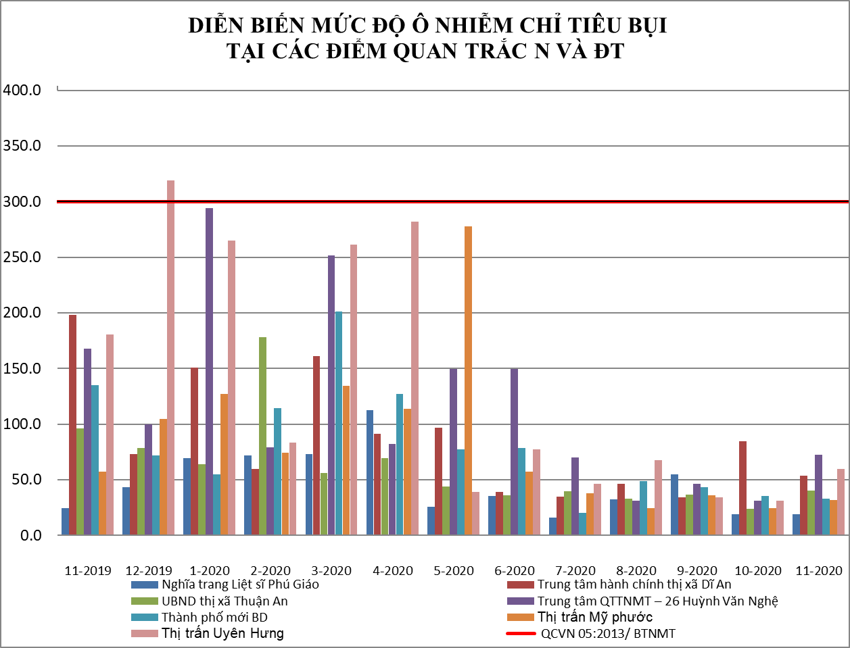

Biểu đồ 4: Diễn biến mức độ ô nhiễm bụi tại điểm N và ĐT tháng 11/2020

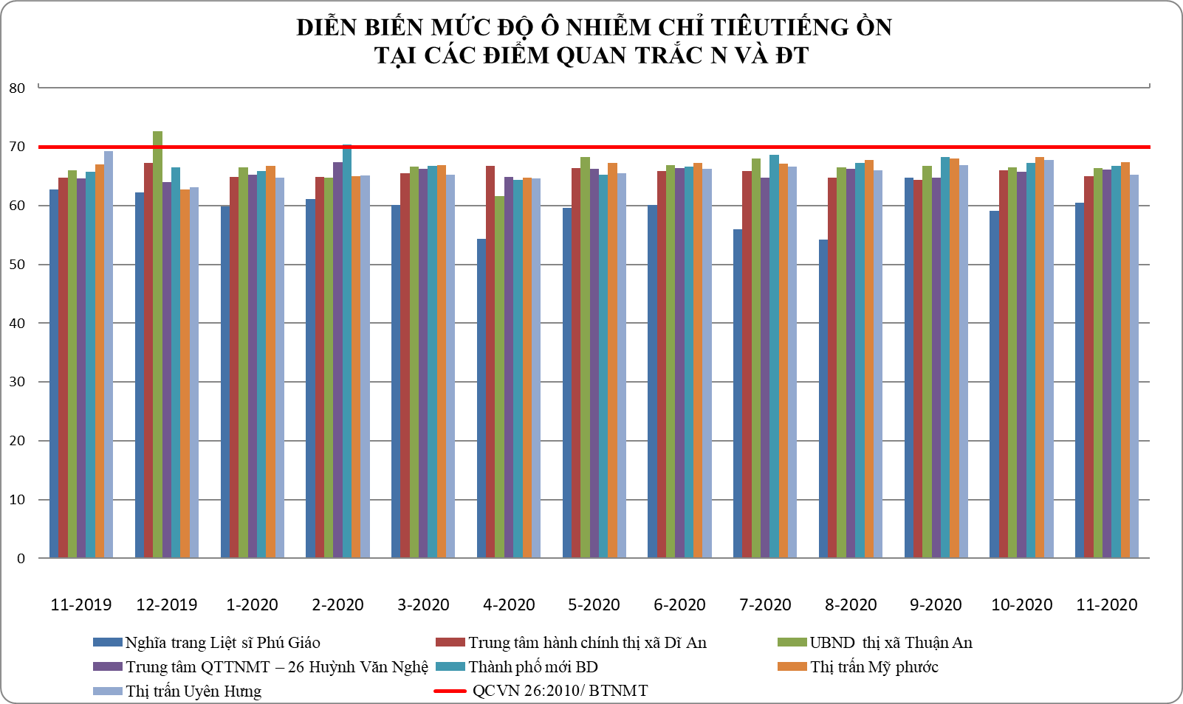
Biểu đồ 5: Diễn biến mức độ ô nhiễm tiếng ồn tại điểm N và ĐT tháng 11/2020
Theo kết quả quan trắc tháng 11/2020 cho thấy, các thông số quan trắc: CO, NO₂, SO₂, O₃, bụi, bụi PM10 tại các điểm Đô thị đều đạt theo quy chuẩn cho phép. Nồng độ bụi tại các vị trí dao động từ 32,0 ÷ 72,3 μg/m³, thấp hơn quy chuẩn nhiều lần (QCVN 05:2013 : 300,0 μg/m³). Tiếng ồn ở mức gần với ngưỡng cho phép của quy chuẩn từ 65,0 ÷ 67,4 dB(A) (QCVN 26:2010 :70 dB (A))
So với tháng 10/2020: Nồng độ bụi tại các điểm quan trắc Đô thị tăng giảm không đồng đều và mức dao động không quá 1,9 lần. Tiếng ồn tương đối ổn định, hầu hết tiếng ồn giảm, mức giảm không quá 2,5 dB(A) và tất cả các vị trí đều thấp hơn ngưỡng cho phép của Quy chuẩn.
So với tháng 11/2019: Bụi giảm nhiều ở các vị trí từ 1,8 ÷ 7,5 lần: cao nhất ở trụ trở TTQT KT TNMT Bình Dương số 26 Huỳnh Văn Nghệ (ĐT3) giảm 7,5 lần; vị trí trung tâm hành chính thành phố Mới Bình Dương (ĐT4) giảm 4,1 lần; vị trí trung tâm hành chính TP Dĩ An (ĐT1) giảm 3,7 lần; vị trí thị trấn Uyên Hưng- Tân Uyên giảm 3,0 lần. Tiếng ồn tăng nhẹ ở mức ổn định ở tất cả các vị trí quan trắc so với cùng kỳ tháng 11/2019.
Đối với các thông số CO, NO₂, SO₂, O₃ dao động ổn định qua các đợt quan trắc và thấp hơn giới hạn quy chuẩn.
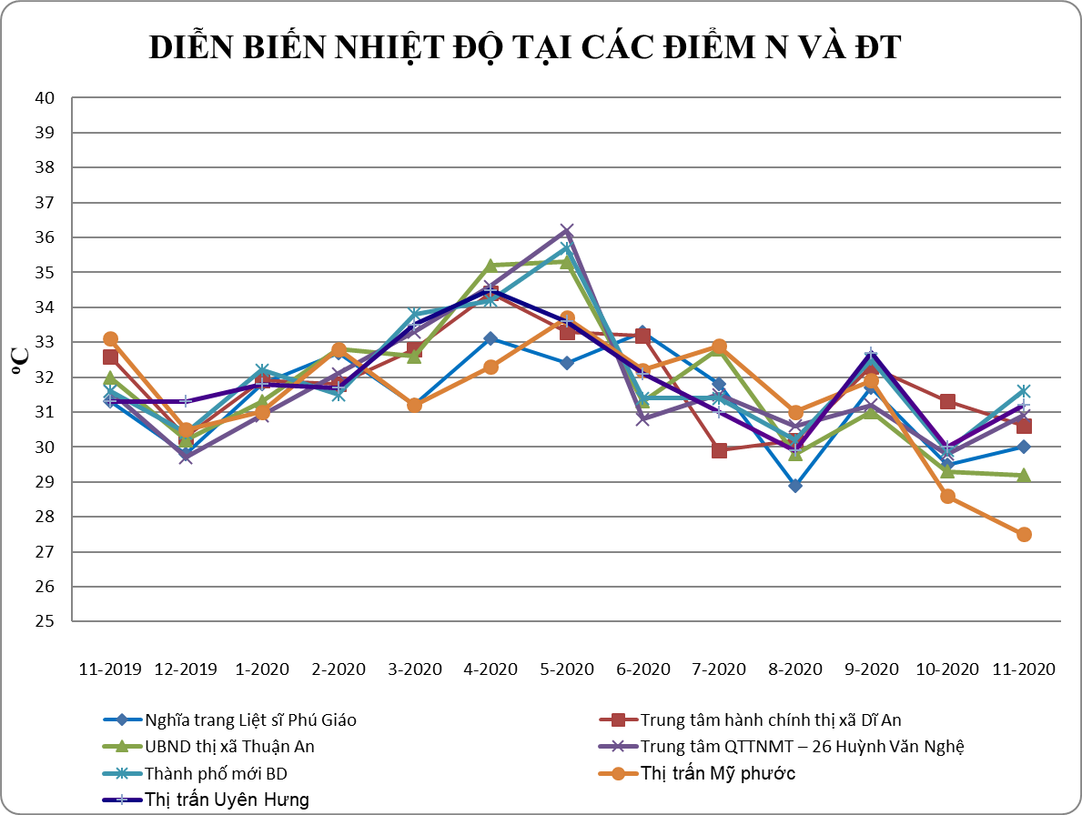
Biểu đồ 6: Diễn biến nhiệt độ tại điểm N và ĐT tháng 11/2020
Qua đồ thị so sánh cho thấy trong tháng 11/2020 nhiệt độ dao động trong khoảng 27,5ºC ÷ 31,6ºC. Chênh lệch nhiệt độ giữa các vị trí quan trắc cao nhất 4,1⁰C. So với tháng 10/2020 nhiệt độ các điểm trong tháng 11/2020 tăng giảm nhẹ không quá 1,7ºC. So với cùng kỳ tháng 11/2019 thì nhiệt độ lại giảm đều từ 0,1 ÷ 5,6ºC. Giảm nhiều nhất ở trung tâm thị trấn Mỹ Phước (ĐT6) 5,6ºC. Nhiệt độ mang tính chất thay đổi theo mùa thường cao vào mùa khô và giảm vào mùa mưa và còn phụ thuộc vào thời tiết lúc quan trắc.

3.3. Kết quả chất lượng không khí tại các điểm quan trắc Giao thông
Các thông số ô nhiễm chính được so sánh với quy chuẩn QCVN 05:2013/ BTNMT và QCVN 26:2010/ BTNMT và trình bày trong bảng sau:

Bảng 11: Kết quả bụi và tiếng ồn tại điểm quan trắc N và GT
TT | Thông  số  Tháng | 11/19 | 12/19 | 01/20 | 02/20 | 03/20 | 4/20 | 5/20 | 6/20 | 7/20 | 8/20 | 9/20 | 10/20 | 11/20 | QCVN 05:2013/BTNMT | QCVN 26:2010/BTNMT
GT1 | Bụi (µg/m³) | 885,8 | 556,3 | 633,8 | 474,5 | 684,5 | 266,0 | 444,5 | 476,8 | 367,3 | 384,3 | 371,0 | 678,3 | 623,0 | 300 | -
GT1 | Ồn dB(A) | 87,6 | 85,2 | 85,8 | 85,8 | 86,7 | 78,2 | 75,9 | 76,9 | 77,9 | 87,3 | 86,1 | 77,4 | 75,6 |  | 70
GT2 | Bụi (µg/m³) | 332,3 | 277,5 | 280,8 | 360,5 | 171,3 | 324,8 | 201,3 | 174 | 137,5 | 164,0 | 144,5 | 122,5 | 166,5 | 300 | -
GT2 | Ồn dB(A) | 85,6 | 77 | 75,2 | 80,0 | 76,5 | 73 | 77,9 | 76 | 77,4 | 74,8 | 75,1 | 75,8 | 76,9 | - | 70
GT3 | Bụi (µg/m³) | 90,5 | 140,3 | 235,0 | 83,8 | 90,8 | 90,8 | 88,8 | 110 | 75,8 | 78,8 | 122,5 | 190,0 | 110,0 | 300 | -
GT3 | Ồn dB(A) | 84,8 | 70,9 | 68,0 | 84,0 | 70,0 | 73,9 | 69,3 | 69 | 74,4 | 72,9 | 72,2 | 73,9 | 74,6 |  | 70

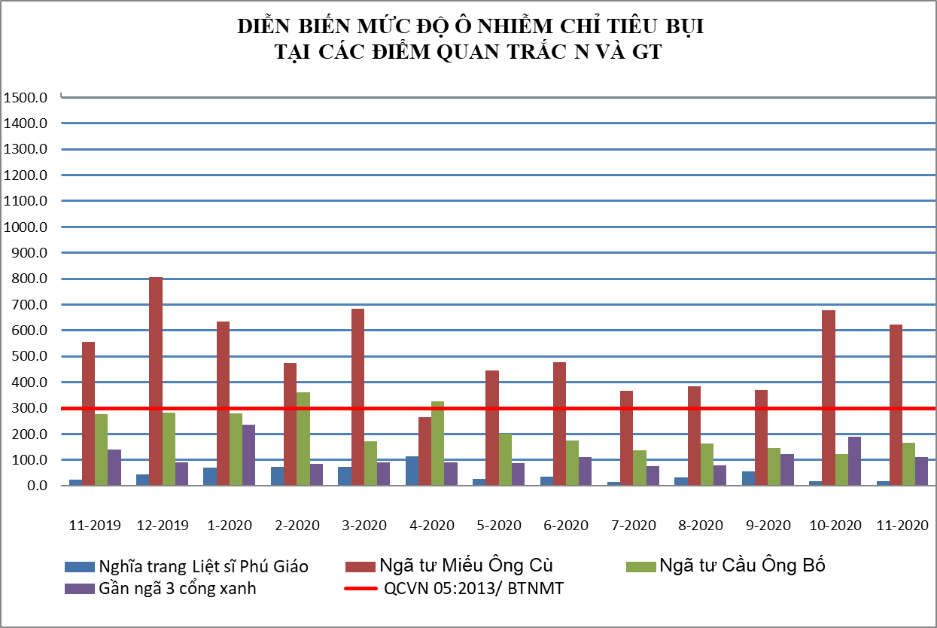

(a)

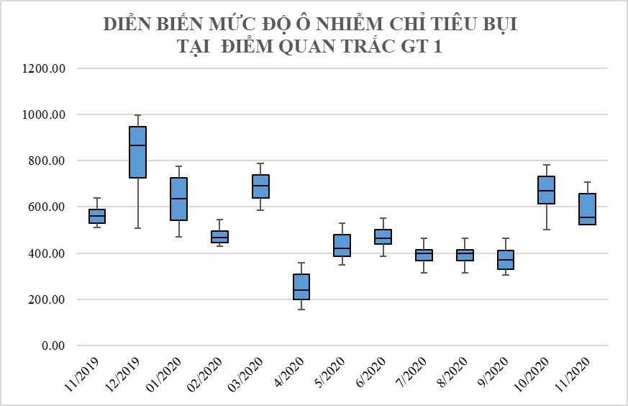

(b)

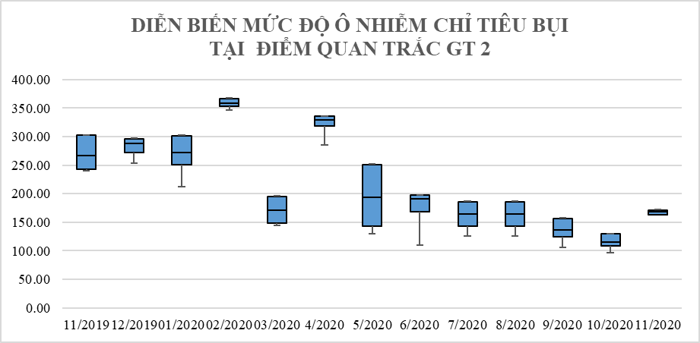

(c)

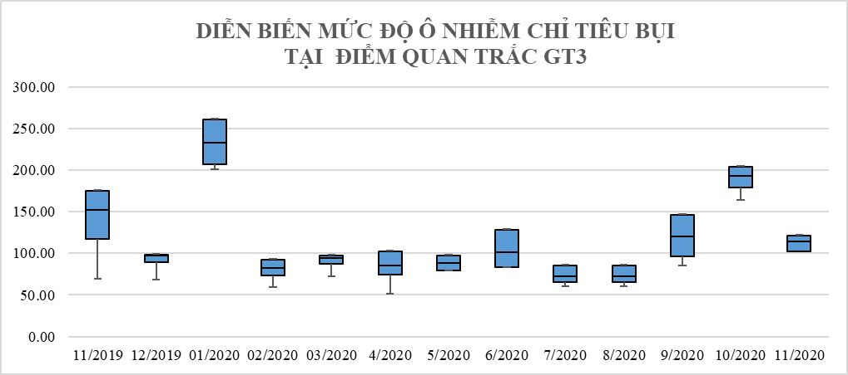

(d)

Biểu đồ 7: Diễn biến mức độ ô nhiễm bụi tại điểm N và GT tháng 11/2020

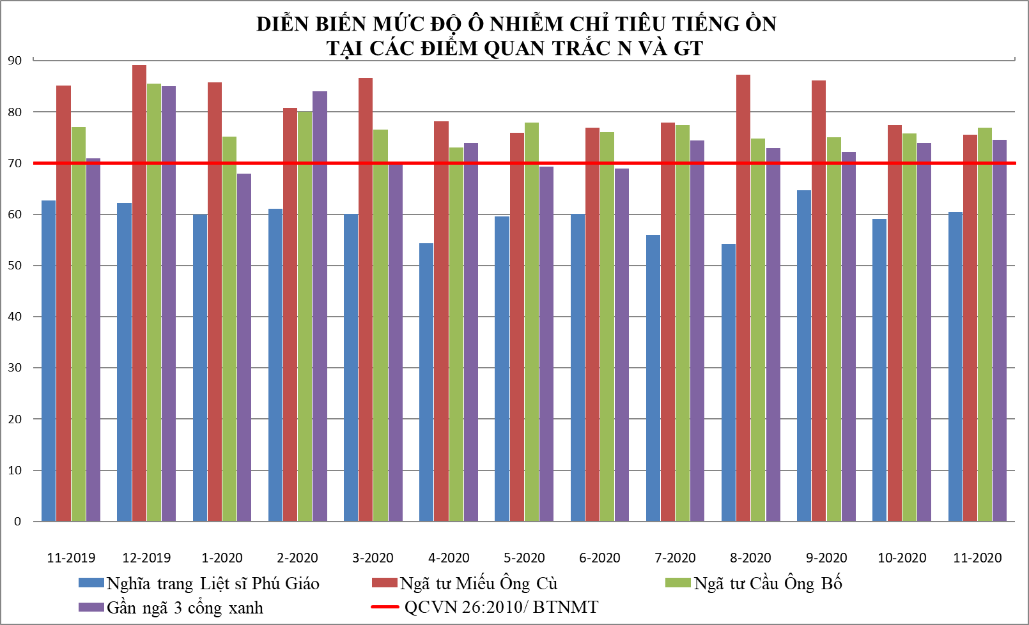

(a)

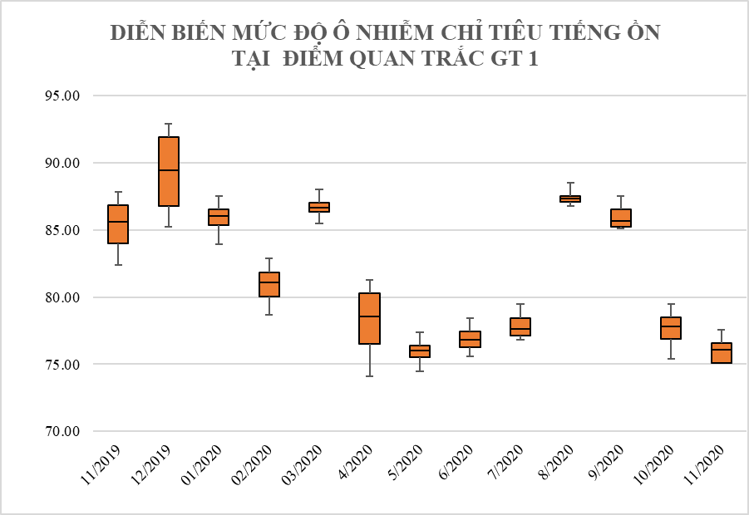

(b)

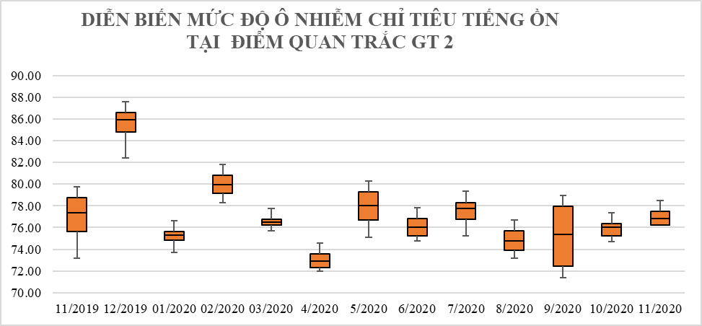

(c)

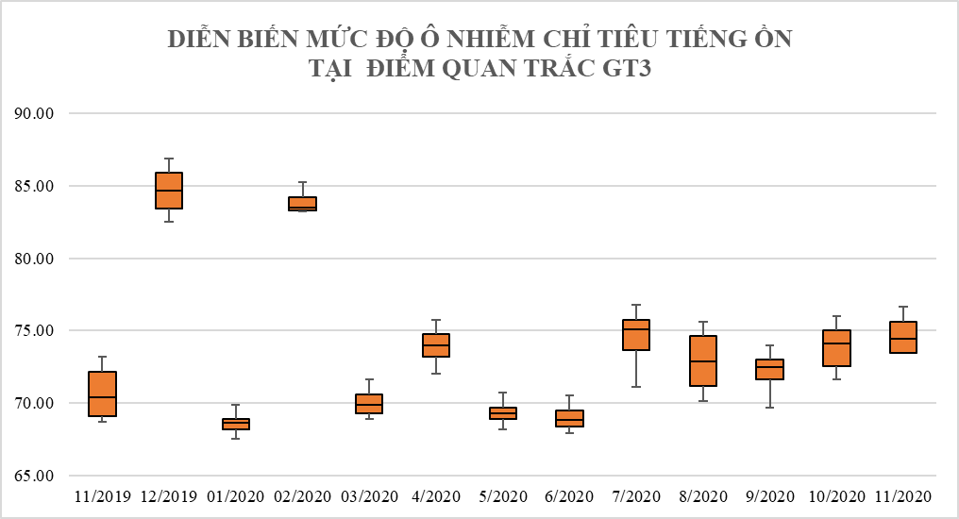

(d)

Biểu đồ 8: Diễn biến mức độ ô nhiễm tiếng ồn tại điểm N và GT tháng 11/2020
Kết quả quan trắc khu vực giao thông tháng 11/2020 cho thấy: Các thông số CO, NO₂, SO₂, O₃, bụi chì, xylen, toluen, tại các điểm giao thông dao động ổn định và đạt quy chuẩn. Tiếng ồn ở cả ba vị trí quan trắc giao thông GT1, GT2, GT3 dao động từ 74,6 ÷ 76,9 dB(A) và đều vượt quy chuẩn lần lượt 5,6 dB(A); 6,9 dB(A) và 4,6 dB(A). Bụi dao động ở mức từ 110,0 ÷ 623,0 μg/m³, riêng ở ngã tư miếu Ông Cù (GT1) nồng độ bụi vượt 2,3 lần. Từ biểu đồ 7 (a), (b), (c) cho thấy biên độ dao động nồng độ bụi qua các lần quan trắc trong tháng 11/2020 của các vị trí GT1, GT2, GT3 là không lớn, không có giá trị ngoại biên. Bụi PM10 ở vị trí GT1 vượt quy chuẩn 1,4 lần.
So với tháng 10/2020: Nồng độ bụi ở cả ba vị trí tăng giảm không đáng kể, dao động không quá 1,7 lần. Từ biểu đồ 7 (b), (c), (d) cho thấy ở vị trí GT1, GT2 nồng độ bụi có xu hướng giảm kể từ tháng 5/2020 và tăng trở lại trong tháng 10-11/2020; vị trí GT3 nồng độ bụi tăng giảm không đều với biên độ dao động thấp và luôn nằm trong giới hạn cho phép của quy chuẩn, đây cũng là khu vực có cơ sở hạ tầng giao thông tốt, xe qua lại ít hơn và xung quanh nhiều cây cối. Đối với tiếng ồn: cả ba vị trí đều dao động ổn định, mức tăng giảm không quá 1,7 dB(A).
So với tháng 11/2019: Bụi khu vực nút giao thông dao động không quá 1,7 lần. Từ biểu đồ 7 (b), (c), (d) ta thấy biên độ dao động bụi lớn nhất ở vị trí GT2; hai vị trí còn lại biên độ dao động bụi ít hơn. Qua đồ thị diễn biến tiếng ồn của ba điểm quan trắc giao thông cho thấy: cả ba vị trí tiếng ồn đều cao hơn quy chuẩn ở hầu hết các đợt quan trắc. Nguyên nhân chủ yếu do tiếng ồn gây ra từ các phương tiện giao thông qua lại khu vực. Trong biểu đồ 8 (b) cho thấy ở vị trí GT1 tiếng ồn trong từng tháng không có số liệu ngoại biên nhưng giữa các đợt quan trắc thì có biên độ dao động lớn, như là so với tháng 11/2019 thì chênh lệch độ ồn cao. Biểu đồ 8 (b), (c) cũng cho thấy biên độ dao động tiếng ồn tháng 11/2020 ở hai vị trí GT2 và GT3 giảm nhiều so với tháng 11/2019. So với tháng 11/2019 tiếng ồn giảm mạnh ở cả ba vị trí: GT1 giảm 10,2 dB(A) , GT2 giảm 9,8 dB(A), GT3 giảm 10,9 dB(A).
Chỉ tiêu PM10 vượt quy chuẩn 1,4 lần trong tháng 11/2020 ở vị trí GT1, so với tháng 10/2020 chỉ tiêu này giảm nhẹ 1,1 lần. So với cùng kỳ 11/2019 thì giảm 1,5 lần. Bụi PM10 ở hai vị trí còn lại đều thấp hơn quy chuẩn và không có biến động lớn.
Các thông số CO, SO₂, O₃ tăng giảm không đáng kể qua các đợt quan trắc.
Hầu hết các thông số quan trắc tại điểm nút giao thông đều có giá trị cao hơn so với điểm Nền, nhất là đối với nồng độ bụi và tiếng ồn cao hơn nhiều lần và vượt quy chuẩn cho phép trong nhiều đợt quan trắc.
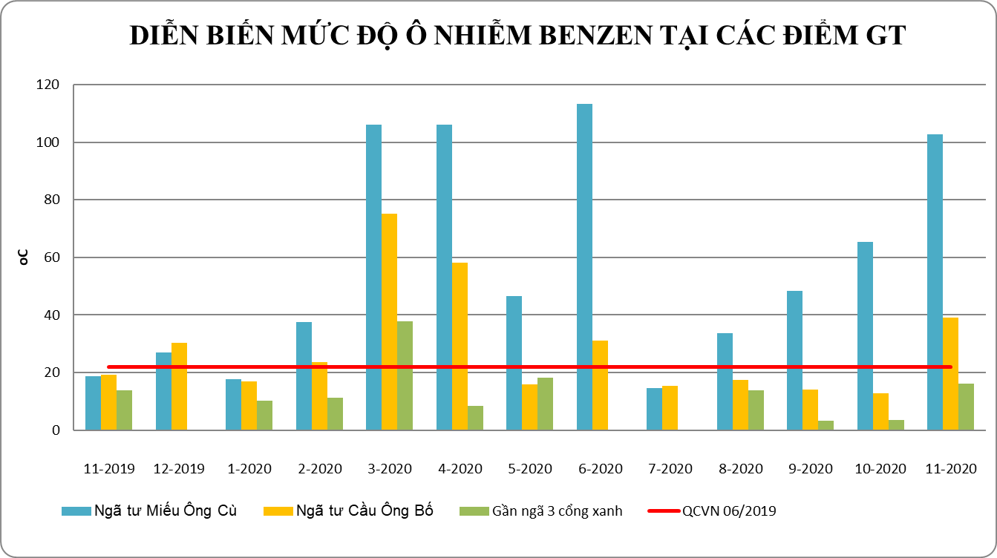
(a)
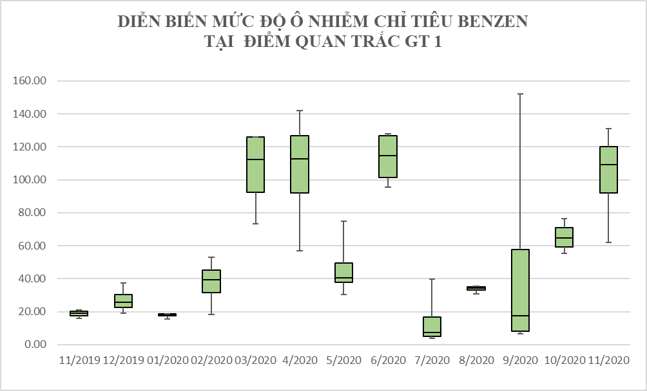
(b)
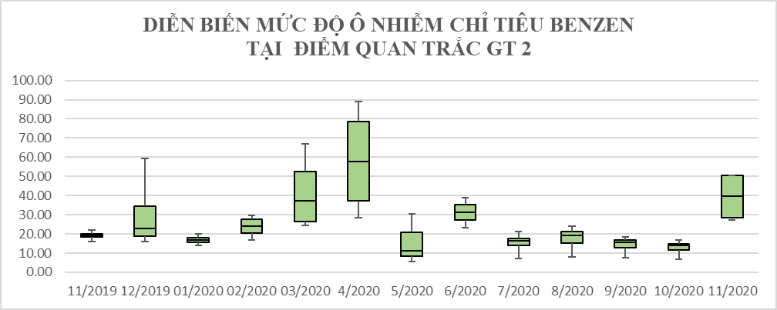
(c)
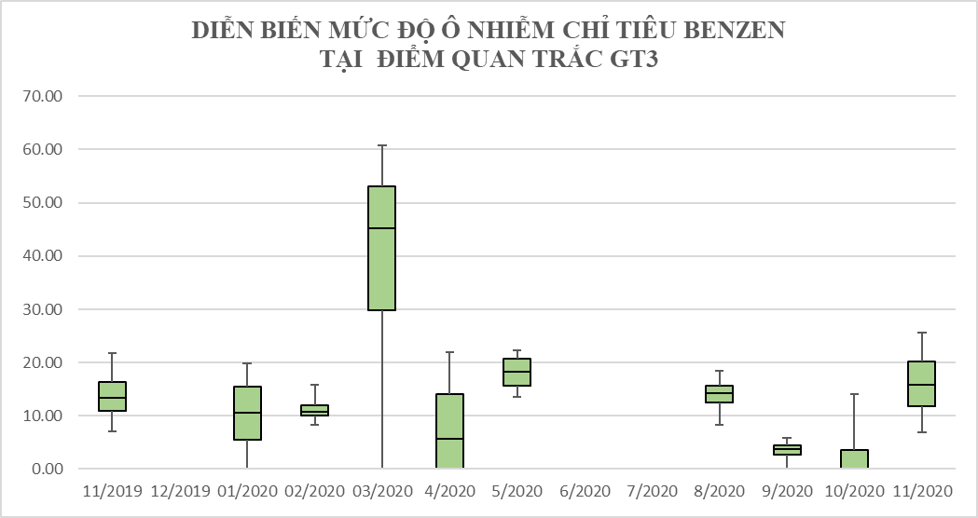
(d)
Biểu đồ 9: Diễn biến mức độ ô nhiễm Benzen tại điểm GT tháng 11/2020
Qua biểu đồ diễn biến chỉ tiêu benzen tháng 11/2020 cho thấy: ở vị trí GT1 vượt quy chuẩn 4,7 lần, vị trí GT2 vượt 1,8 lần. So với tháng 10/2020 tại vị trí GT1 nồng độ Benzen tăng 1,6 lần, tại vị trí GT2 tăng 3,1 lần. So với cùng kỳ tháng 11/2019 ở vị trí GT1 tăng 5,7 lần, vị trí GT2 tăng 2,0 lần. Vị trí GT3 có nồng độ benzen qua các đợt quan trắc thấp hơn vị trí GT1, GT2 và luôn nằm trong giới hạn cho phép của quy chuẩn. Từ biểu đồ 9 (b), (c), (d) cho thấy vị trí GT1 Benzen tăng giảm nhiều qua các đợt quan trắc do biên độ dao động lớn nhất và có xu hướng tăng dần so với tháng 11/2019, các vị trí GT2,3 có biên độ đao động thấp hơn và nồng độ benzen ổn định hơn.
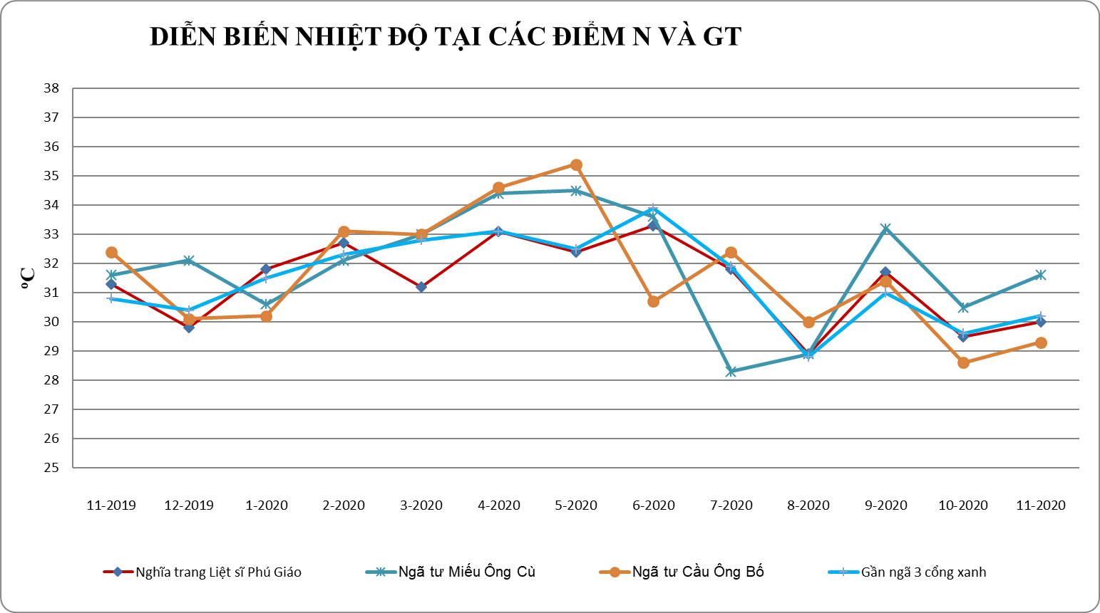
Biểu đồ 10: Diễn biến nhiệt độ tại điểm N và GT tháng 11/2020
Qua đồ thị so sánh cho thấy nhiệt độ tại điểm quan trắc Giao thông tháng 11/2020 dao động từ 29,3 ÷ 31,6ºC. So với tháng 10/2020 nhiệt độ tại các vị trí có xu hướng giảm từ 0,6 ÷ 1,1ºC. So với cùng kỳ tháng 11/2019 cho thấy nhiệt độ tại các vị trí này đều giảm, mức giảm không quá 3,1 ºC.

3.4. Kết quả chất lượng không khí tại điểm quan trắc khu vực hoạt động Công nghiệp
Các thông số ô nhiễm chính được so sánh với quy chuẩn QCVN 05:2013/ BTNMT và QCVN 26:2010/ BTNMT và trình bày trong bảng sau:

Bảng 12: Kết quả bụi và tiếng ồn tại điểm quan trắc N và CN
TT | Thông  số  Tháng | 11/19 | 12/19 | 01/20 | 02/20 | 03/20 | 4/20 | 5/20 | 6/20 | 7/20 | 8/20 | 9/20 | 10/20 | 11/20 | QCVN 05:2013/BTNMT | QCVN 26:2010/BTNMT
CN1 | Bụi (µg/m³) | 136,5 | 69 | 73,5 | 86 | 127,5 | 39,8 | 161,5 | 58 | 30,5 | 37,0 | 35,8 | 116,0 | 65,8 | 300 | -
CN1 | Ồn dB(A) | 73,1 | 72,9 | 67,4 | 67,2 | 67,1 | 62,7 | 67,2 | 68,3 | 67,3 | 67,6 | 67,7 | 67,5 | 65,6 | - | 70
CN2 | Bụi (µg/m³) | 122,3 | 160 | 173,5 | 128,7 | 199,5 | 62,3 | 52,8 | 85,8 | 66,3 | 187,0 | 82,5 | 164,8 | 278,8 | 300 | -
CN2 | Ồn dB(A) | 63,5 | 72,5 | 74,5 | 63,5 | 67,0 | 64,6 | 74,2 | 74,9 | 73,9 | 68,3 | 69,4 | 76,3 | 60,2 | - | 70
CN3 | Bụi (µg/m³) | 726,5 | 775,8 | 503,5 | 258,3 | 614 | 549,0 | 375,8 | 178,8 | 141,5 | 115,0 | 64,3 | 124,0 | 30,3 | 300 | -
CN3 | Ồn dB(A) | 67,4 | 66,7 | 67,7 | 77,8 | 70,0 | 64,7 | 66,0 | 65,5 | 76,9 | 73,9 | 71,9 | 68,7 | 66,2 | - | 70
CN4 | Bụi (µg/m³) | 108,3 | 189,8 | 188,8 | 57,0 | 67,0 | 85,3 | 62,3 | 44,8 | 50,3 | 36,0 | 24,0 | 43,8 | 75,8 | 300 | -
CN4 | Ồn dB(A) | 64,2 | 65,3 | 66,0 | 71,0 | 68,6 | 62,3 | 67,0 | 66,2 | 61,2 | 66,6 | 66,7 | 68,0 | 64,9 | - | 70
CN5 | Bụi (µg/m³) | 45 | 114,3 | 109,3 | 86,3 | 83,8 | 65,8 | 94,8 | 49,3 | 67,5 | 68,5 | 18,8 | 26,5 | 68,8 | 300 | -
CN5 | Ồn dB(A) | 64 | 66,3 | 65,3 | 69,6 | 65,4 | 65,7 | 65,5 | 65,5 | 66,2 | 65,7 | 68,2 | 67,3 | 64,0 | - | 70

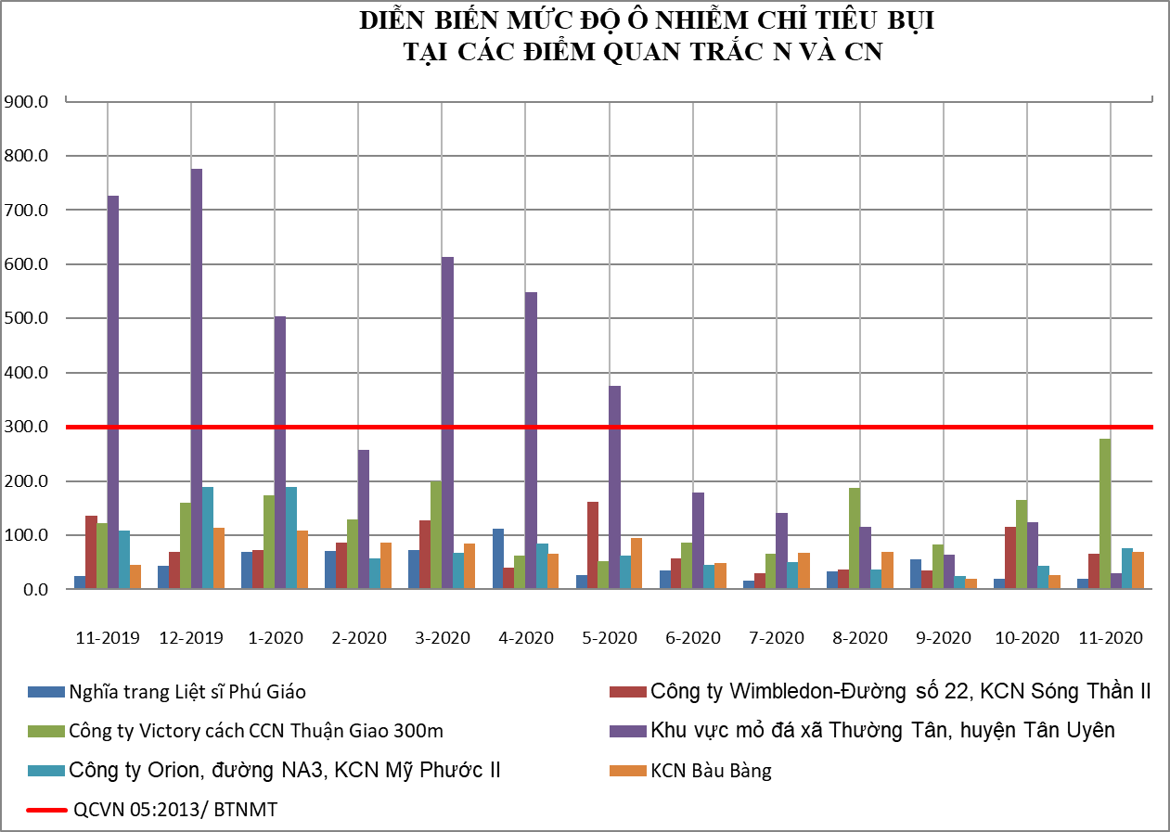

(a)

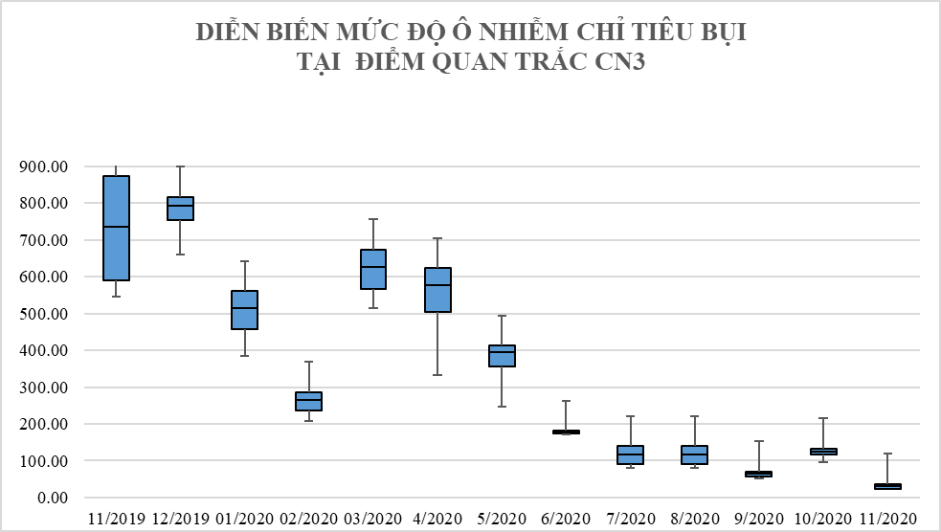

(b)

Biểu đồ 11: Diễn biến mức độ ô nhiễm bụi tại điểm N và CN tháng 11/2020

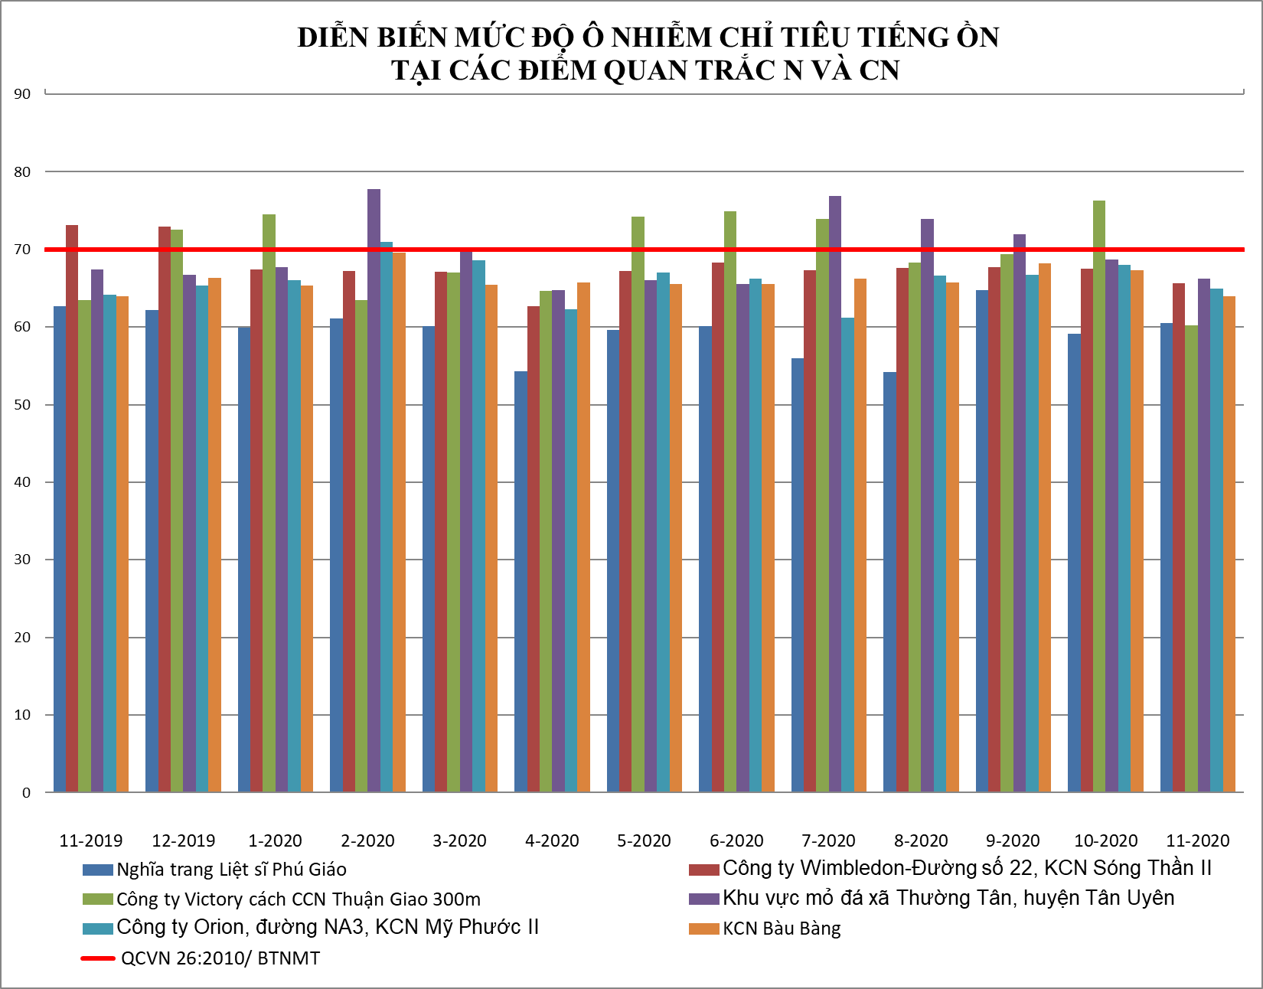

(a)

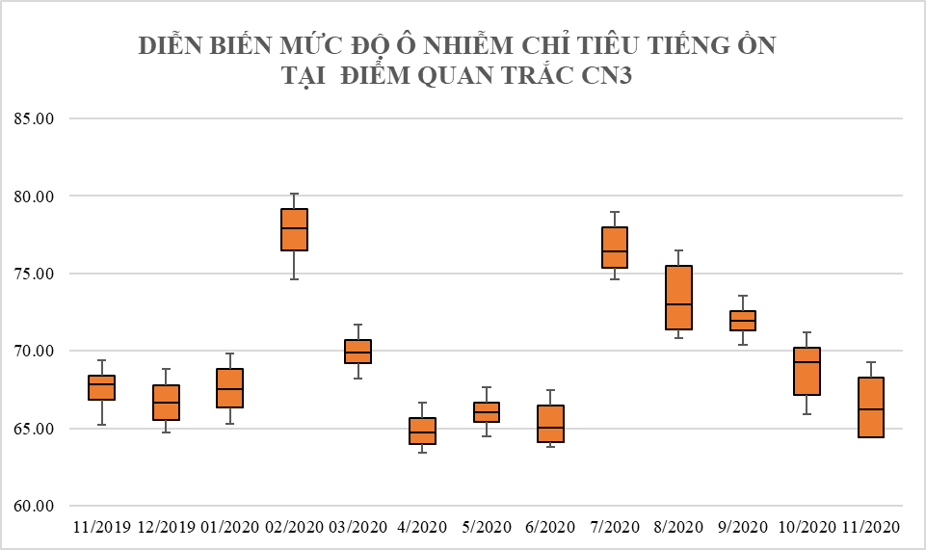

(b)

Biểu đồ 12: Diễn biến mức độ ô nhiễm tiếng ồn tại điểm N và CN tháng 11/2020

Kết quả quan trắc tháng 11/2020: Tại khu vực Công nghiệp cho thấy hầu hết các thông số quan trắc: CO, NO₂, SO₂, O₃, bụi, bụi PM10 tại khu vực hoạt động Công nghiệp đều đạt theo quy chuẩn cho phép. Bụi dao động từ 30,3 ÷ 278,8 μg/m³. Tiếng ồn tại các khu vực hoạt động công nghiệp đều ổn định dao động từ 60,2 ÷ 66,2 dB(A).
So với đợt quan trắc tháng 10/2020: Nồng độ bụi tăng giảm không đều ở các vị trí. Tăng ở vị trí CN2, CN4, CN5 lần lượt 1,7 lần, 1,7 lần và 2,6 lần. Giảm ở vị trí CN1, CN3 lần lượt 1,8 lần, 4,1 lần. Tiếng ồn giảm nhiều nhất 16,1 dB(A) xuống đạt quy chuẩn ở vị trí CN2; các vị trí còn lại tiếng ồn dao động ổn định. Nhìn chung các thông số quan trắc tại các vị trí Công nghiệp dao động ổn định ít biến động qua các kỳ quan trắc.
So với tháng 11/2019: Bụi giảm nhiều nhất ở vị trí CN3 giảm 23,9 lần xuống đạt quy chuẩn. Các vị trí khác thì tăng giảm không nhiều dưới 2,3 lần. Từ đồ thị 10 (b) cho thấy biên độ dao động bụi của vị trí CN3 có biên độ dao động lớn từ tháng 11/2019 đến 11/2020 và có xu hướng giảm dần trong năm 2020 xuống đạt tiêu chuẩn cho phép. Trong biểu đồ 11 (b) ta thấy tiếng ồn ở vị trí CN3 có xu hướng giảm dần từ tháng 7/2020, biên độ dao động ko lớn giữa tháng 11/2019 và tháng 11/2020. Vị trí CN1 tiếng ồn giảm nhiều 7,5 dB(A) xuống đạt quy chuẩn trong tháng 11/2020; các vị trí còn lại tiếng ồn dao động ổn định.
Đối với các thông số CO, NO₂, SO₂, O₃: tháng 11/2020 dao động tăng giảm nhẹ không đáng kể so với cùng kỳ năm trước tháng 11/2019.
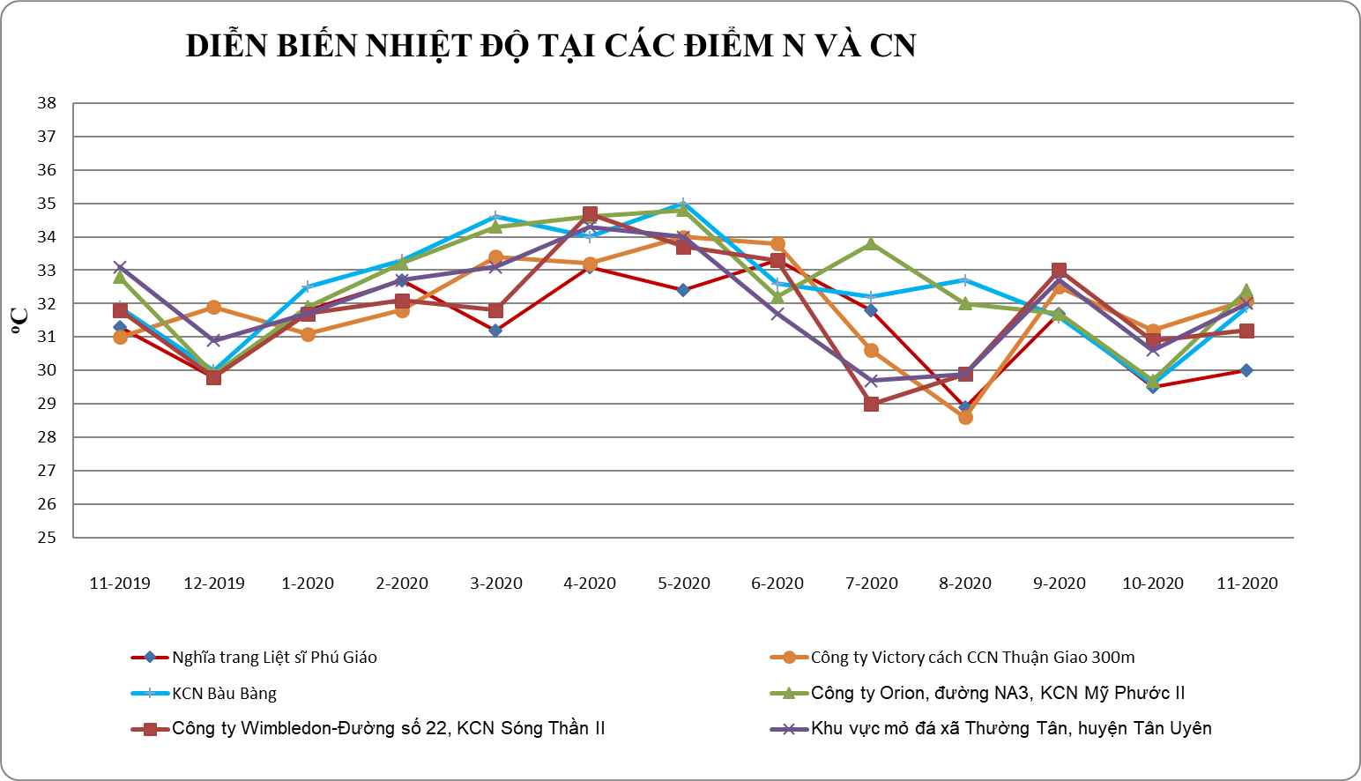
Biểu đồ 13: Diễn biến nhiệt độ tại điểm N và CN tháng 11/2020
Qua đồ thị so sánh cho thấy nhiệt độ tại các điểm quan trắc Công nghiệp từ 31,2 ÷ 32,4ºC. So với tháng 09/2020 nhiệt độ tăng nhẹ ở tất cả các vị trí từ 0,3 ÷ 2,7ºC. So với cùng kỳ tháng 11/2019 nhiệt độ cũng thấp hơn không quá 1,3ºC.

3.5. Đánh giá chỉ số chất lượng không khí (AQI).
STT | Vị trí | Ký hiệu | AQI | Màu sắc | Chất lượng không khí | Khuyến nghị
1 | Nghĩa trang Liệt sĩ Phú Giáo | N | 3 | Xanh | Tốt | Cho nhóm người bình thường và nhóm người nhạy cảm: Tự do thực hiện các hoạt động ngoài trời
2 | Nông trường cao su Thanh An | NT | 6 | Xanh | Tốt
3 | Thị trấn Mỹ Phước | ĐT5 | 6 | Xanh | Tốt
4 | Thành phố mới Bình Dương | ĐT4 | 11 | Xanh | Tốt
5 | Gần ngã 3 Cổng Xanh | GT3 | 11 | Xanh | Tốt
6 | Trung tâm hành chính thành phố Dĩ An | ĐT1 | 12 | Xanh | Tốt
7 | Trung tâm QTKT -TNMT – 26 Huỳnh Văn Nghệ | ĐT3 | 14 | Xanh | Tốt
8 | Khu đô thị - KCN Bàu Bàng | CN5 | 16 | Xanh | Tốt
9 | UBND thành phố Thuận An | ĐT2 | 23 | Xanh | Tốt
10 | Thị trấn Uyên Hưng | ĐT6 | 25 | Xanh | Tốt
11 | Khu vực mỏ đá xã Thường Tân, huyện Tân Uyên | CN3 | 25 | Xanh | Tốt
12 | Công ty Victory cách CCN Thuận Giao 300m | CN2 | 27 | Xanh | Tốt
13 | Công ty Orion, đường NA3, KCN Mỹ Phước II | CN4 | 28 | Xanh | Tốt
14 | Công ty Wimbledon-Đường số 22, KCN Sóng Thần II | CN1 | 29 | Xanh
15 | Ngã tư Cầu Ông Bố | GT2 | 54 | Vàng | Trung bình | Chất lượng không khí ở mức chấp nhận được, Tuy nhiên đối với người nhạy cảm có thể chịu được những tác động nhất định tới sức khỏe
16 | Ngã tư Miếu Ông Cù | GT1 | 121 | Da cam | Kém | Những người nhạy cảm gặp các vấn đề về sức khỏe, người bình thường ít bị ảnh hưởng,

CHƯƠNG IV: NHẬN XÉT VÀ ĐÁNH GIÁ KẾT QUẢ QA/QC
Trung tâm Quan trắc - Kỹ thuật Tài nguyên và Môi trường luôn quan tâm đến chất lượng trong quá trình lấy mẫu và phân tích các mẫu không khí thông qua việc thực hiện chương trình kiểm soát chất lượng theo Thông tư 24/2017/TT-BTNMT ngày 01/09/2017 của Bộ Tài nguyên và Môi trường về việc quy định quy trình kỹ thuật quan trắc môi trường tại Chương III, Mục 2 và 3, từ điều 44-47, trang 61-65.
Tuân thủ các quy trình đảm bảo chất lượng/kiểm soát chất lượng trong mỗi giai đọan của chương trình quan trắc theo đúng quy định của Thông tư 24/2017/TT-BTNMT ngày 01/09/2017 của Bộ Tài nguyên và Môi trường về việc quy định quy trình kỹ thuật quan trắc môi trường tại Chương III, từ trang 59-65.
Đánh giá:
Tất cả các mẫu kiểm soát chất lượng đều đạt yêu cầu, điều đó cho thấy công tác lấy mẫu và phân tích mẫu được quản lý tốt theo hệ thống quản lý chất lượng theo tiêu chuẩn ISO/IEC 17025:2017, kết quả quan trắc có độ tin cậy cao (Chi tiết kết quả xem ở phần phụ lục),

CHƯƠNG V: KẾT LUẬN

5.1. Đánh giá kiểm soát chất lượng trong quá trình lấy mẫu
Trung tâm Quan trắc luôn quan tâm đến chất lượng trong quá trình lấy mẫu và phân tích không khí thông qua việc thực hiện chương trình kiểm soát chất lượng theo Thông tư 24/2017/TT-BTNMT ngày 01/09/2017 của Bộ Tài nguyên và Môi trường về việc quy định quy trình kỹ thuật quan trắc môi trường tại Chương III, từ trang 59-65.
Các mẫu kiểm soát chất lượng gồm mẫu đo nhanh hiện trường và mẫu kiểm soát phòng thí nghiệm đều đạt yêu cầu, Kết quả quan trắc có độ tin cậy cao, có thể sử dụng số liệu quan trắc không khí trong đánh giá hiện trạng môi trường, lưu giữ và chia sẽ dữ liệu quan trắc.

5.2. Kết quả quan trắc
- Kết quả quan trắc không khí tháng 11/2020 cho thấy nồng độ các thông số quan trắc CO, NO₂, SO₂, O₃, bụi chì, bụi PM10, xylen, toluen tại các điểm quan trắc đều dưới ngưỡng tiêu chuẩn cho phép. Bụi tổng đạt tiêu chuẩn ở hết các vị trí quan trắc trừ điểm ngã tư miếu Ông Cù (GT1) vượt 2,1 lần so với QCVN 05: 2013/BTNMT. Tiếng ồn vượt quy chuẩn ở các vị trí sau: Ngã tư Miếu Ông Cù (GT1) vượt 5,6 dB(A); Ngã tư cầu Ông Bố (GT2) vượt 6,9 dB(A), ngã ba Cổng Xanh (GT3) vượt 4,6 dB(A). Bụi PM10 tại vị trí ngã tư Miếu Ông Cù (GT1) vượt 1,3 lần. Thông số Benzen tại ngã tư miếu Ông Cù (GT1) vượt quy chuẩn 4,7 lần; tại ngã tư cầu Ông bố (GT2) vượt 1,8 lần.
- So với đợt quan trắc tháng 10/2020: Nồng độ bụi ở các vị trí quan trắc dao động không đều. Đối với khu vực Nền và khu vực Nông trường bụi giảm nhẹ. Tại các vị trí Đô thị bụi tăng giảm không đều không quá 1,9 lần và nằm trong giới hạn cho phép của quy chuẩn. Đối với các vị trí Giao thông bụi tăng 1,4 lần ở vị trí GT2; ở vị trí GT3, GT1 bụi giảm lần lượt 1,1 lần và 1,7 lần. Đối với khu vực hoạt động Công nghiệp bụi giảm nhiều nhất 4,1 lần ở vị trí CN3, các vị trí còn lại dao động không quá 2,6 lần và thấp hơn quy chuẩn nhiều lần. Qua biểu đồ biểu diễn ô nhiễm bụi của các vị trí quan trắc giao thông cho thấy bụi có xu hướng tăng trở lại vào các đợt quan trắc cuối năm 2020, biên độ dao động bụi trong năm của các vị trí là không nhiều, không có các giá trị ngoại biên.
Tiếng ồn ở khu vực Nền tăng 1,4 dB(A). Khu vực Nông trường và Đô thị dao động khá ổn định giảm không đáng kể từ 0,1 ÷ 2,5 dB(A). Khu vực Giao thông tiếng ồn ổn định không có biến động lớn. Đối với khu vực hoạt động Công nghiệp tiếng ồn dao động giảm từ 1,9 ÷ 16,1 dB(A); giảm nhiều nhất 16,1 dB(A) ở vị trí CN2 xuống đạt quy chuẩn trong tháng 11/2020; các vị trí còn lại dao động ổn định.
Chỉ tiêu Benzen tăng 1,6 lần ở vị trí GT1 và tăng 3,1 lần ở vị trí GT2 so với tháng 10/2020.
- So với tháng 11/2019: Đối với khu vực Nền bụi giảm 1,3 lần. Khu vực Nông trường bụi giảm 3,3 lần. Đối với khu vực Đô thị bụi giảm ở các vị trí từ 1,8 ÷ 7,5 lần; giảm nhiều nhất 7,5 lần ở vị trí ĐT3. Khu vực các điểm nút Giao thông: Nồng độ bụi giảm 1,7 lần và 1,3 lần ở vị trí GT2 và GT3; vị trí GT1 bụi tăng 1,1 lần. Đối với các vị trí khu Công nghiệp bụi dao động nhẹ từ 1,4 ÷ 2,3 lần, riêng vị trí CN3 bụi giảm mạnh 23,9 lần xuống đạt quy chuẩn. Nguyên nhân do ảnh hưởng thời tiết mưa nhiều trước ngày quan trắc nên mặt đường đọng nước nên ít phát sinh bụi trong quá trình quan trắc. Qua biểu đồ 11 (b) ở vị trí CN3 cho thấy biên độ dao động bụi trong 1 năm quan trắc từ tháng 11/2019- 11/2020 là rất lớn và có xu hướng giảm dần xuống đạt chuẩn kể từ tháng 6/2020.
Tiếng ồn ở khu vực Nền giảm 2,2 dB(A); khu vực Nông trường tiếng ồn giảm nhẹ 2,0 dB(A). Khu Đô thị tiếng ồn dao động tăng giảm nhẹ từ 0,2 ÷ 4,0 dB(A). Các vị trí Giao thông tiếng ồn đều giảm: tại vị trí GT1 giảm 9,6 dB(A); vị trí GT3 giảm 3,7 dB(A). Đối với các điểm hoạt động công nghiệp: tiếng ồn giảm nhiều nhất 7,5 dB(A) xuống đạt quy chuẩn ở vị trí CN1, và các vị trí còn lại dao động không quá 3,3 dB(A).
Chỉ tiêu Benzen: từ biểu đồ 9 (b), (c), (d) cho thấy biên độ dao động nồng độ Benzen ở vị trí GT1 biến động lớn nhất và vượt quy chuẩn nhiều lần và có xu hướng tăng cao hơn. Vị trí GT2, GT3 biên độ dao động nồng độ Benzen thấp hơn và ổn định hơn qua các đợt quan trắc. So với tháng 11/2019 nồng độ Benzen tại vị trí GT2 tăng 5,7 lần, tại vị trí GT3 tăng 2,0 lần, tại vị trí GT3 tăng không đáng kể.
Bụi PM10 tại vị trí GT1 giảm 1,5 lần so với cùng kỳ tháng 11/2019. Các vị trí còn lại bụi PM10 dao động không đáng kể.
Các thông số CO, SO₂, NO₂, bụi PM10 ở các điểm quan trắc còn lại hầu hết đạt chuẩn và ít biến động qua các đợt quan trắc.
Trung tâm Quan trắc - Kỹ thuật Tài nguyên và Môi trường Bình Dương sẽ tiếp tục quan trắc, theo dõi, cập nhật và báo cáo kết quả quan trắc kịp thời, chính xác để cơ quan quản lý Nhà nước có hướng điều chỉnh phù hợp với tình hình phát triển kinh tế.

PHỤ LỤC

